项目采购清单及其技术要求
序号 | 产品名称 | 规格型号(mm) | 参考图片 | 单位 | 数量 | 材质要求
1 | 升降课桌椅1（出样） | 600*420*升降 | 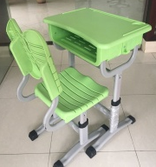 | 套 | 2334 | 须符合GB/T 3976-2014学校课桌椅功能尺寸及技术要求的规定。  桌面板：采用ABS塑料，经高温加热一次注塑成型。外形作条状凹槽设计，便于放置书写工具，配挂钩，四周圆弧形，圆边圆角。面板底部有强化承重之设计。镶入两根方型钢管，并与面板底部平齐。钢管尺寸为15mm±1mm*30mm±1mm*1.0mm。由螺丝锁付于面板底部。  坐靠板：PP塑料分别一体成型。按人体工效学原理设计，适应中小学生的生理特点。圆边圆角，耐冲击，抗老化。  书箱：采用一级PP工程塑料，一体注塑成型，外径尺寸512*352*105mm，内径尺寸445*350*95mm，书箱底部应有加强筋以增加承重性。  两侧挂钩:采用PP塑料一体射出成型，在静止状态下可以承载10KG左右的挂物承重。  钢支架：上立柱采用25*54*1.5mm，下立柱采用30*70*1.5mm椭圆管，底脚采用25*54*1.5mm椭圆管，桌架链接书箱Y支架钢管采用20*40*1.2mm椭圆管。升降管侧面应有高度尺寸标识，尺寸精度5mm。  通过手摇杆来进行高低调节，传动齿轮及齿轮箱体采用铝合金，升降螺杆采用中碳钢T型螺纹传动，课桌档位高度10mm，共16档，调节高度160mm（600-760mm高度）。课椅档位高度10mm，共8档，调节高度80mm（360-440mm高度）。  脚封套：尼龙材质，耐磨稳固。  喷涂：钢制件经酸洗磷化处理，喷塑。成品要求涂层厚50-70um，附着力达到0级标准.具有良好的耐腐蚀性和抗冲击强度，符合相关标准的规定。
2 | 升降课桌椅2 | 600*420*升降 | 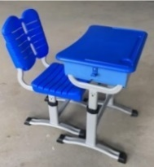 | 套 | 2339 | 须符合GB/T 3976-2014学校课桌椅功能尺寸及技术要求的规定。  桌面板：采用ABS塑料，经高温加热一次注塑成型。外形作条状凹槽设计，便于放置书写工具，配挂钩，四周圆弧形，圆边圆角。面板底部有强化承重之设计。镶入两根方型钢管，并与面板底部平齐。钢管尺寸为15mm±1mm*30mm±1mm*1.0mm。由螺丝锁付于面板底部。  坐靠板：PP塑料分别一体成型。按人体工效学原理设计，适应中小学生的生理特点。圆边圆角，耐冲击，抗老化。  书箱：采用一级PP工程塑料，一体注塑成型，外径尺寸509*352*114mm，内径尺寸445*350*105mm，书箱底部应有加强筋以增加承重性。  两侧挂钩:采用PP塑料一体射出成型，在静止状态下可以承载10KG左右的挂物承重。  钢支架：上立柱采用25*54*1.5mm，下立柱采用30*70*1.5mm椭圆管，底脚采用25*54*1.5mm椭圆管，桌架链接书箱Y支架钢管采用20*40*1.2mm椭圆管。升降管侧面应有高度尺寸标识，尺寸精度5mm。  通过手摇杆来进行高低调节，传动齿轮及齿轮箱体采用铝合金，升降螺杆采用中碳钢T型螺纹传动，课桌档位高度10mm，共16档，调节高度160mm（660-820mm高度）。课椅档位高度10mm，共8档，调节高度80mm（380-480mm高度）。  脚封套：尼龙材质，耐磨稳固。  喷涂：钢制件经酸洗磷化处理，喷塑。成品要求涂层厚50-70um，附着力达到0级标准.具有良好的耐腐蚀性和抗冲击强度，符合相关标准的规定。
3 | 升降课桌椅3 | 650*450*升降 |  | 套 | 1590 | 须符合GB/T 3976-2014学校课桌椅功能尺寸及技术要求的规定。  桌面板：采用ABS塑料，经高温加热一次注塑成型。外形作条状凹槽设计，便于放置书写工具，配挂钩，四周圆弧形，圆边圆角。面板底部有强化承重之设计。镶入两根方型钢管，并与面板底部平齐。钢管尺寸为15mm±1mm*30mm±1mm*1.0mm。由螺丝锁付于面板底部。  坐靠板：PP塑料分别一体成型。按人体工效学原理设计，适应中小学生的生理特点。圆边圆角，耐冲击，抗老化。  书箱：采用一级PP工程塑料，一体注塑成型，外径尺寸509*352*114mm，内径尺寸445*350*105mm，书箱底部应有加强筋以增加承重性。  两侧挂钩:采用PP塑料一体射出成型，在静止状态下可以承载10KG左右的挂物承重。  钢支架：上立柱采用25*54*1.5mm，下立柱采用30*70*1.5mm椭圆管，底脚采用25*54*1.5mm椭圆管，桌架链接书箱Y支架钢管采用20*40*1.2mm椭圆管。升降管侧面应有高度尺寸标识，尺寸精度5mm。  通过手摇杆来进行高低调节，传动齿轮及齿轮箱体采用铝合金，升降螺杆采用中碳钢T型螺纹传动，课桌档位高度10mm，共16档，调节高度160mm（660-820mm高度）。课椅档位高度10mm，共8档，调节高度80mm（380-480mm高度）。  脚封套：尼龙材质，耐磨稳固。  喷涂：钢制件经酸洗磷化处理，喷塑。成品要求涂层厚50-70um，附着力达到0级标准.具有良好的耐腐蚀性和抗冲击强度，符合相关标准的规定。
4 | 升降课桌椅4（椅子加网架） | 600*420*升降 | 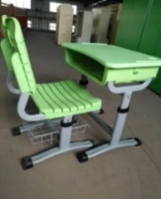 | 套 | 50 | 须符合GB/T 3976-2014学校课桌椅功能尺寸及技术要求的规定。  桌面板：采用ABS塑料，经高温加热一次注塑成型。外形作条状凹槽设计，便于放置书写工具，配挂钩，四周圆弧形，圆边圆角。面板底部有强化承重之设计。镶入两根方型钢管，并与面板底部平齐。钢管尺寸为15mm±1mm*30mm±1mm*1.0mm。由螺丝锁付于面板底部。  坐靠板：PP塑料分别一体成型。按人体工效学原理设计，适应中小学生的生理特点。圆边圆角，耐冲击，抗老化。  书箱：采用一级PP工程塑料，一体注塑成型，外径尺寸509*352*114mm，内径尺寸445*350*105mm，书箱底部应有加强筋以增加承重性。  两侧挂钩:采用PP塑料一体射出成型，在静止状态下可以承载10KG左右的挂物承重。  钢支架：上立柱采用25*54*1.5mm，下立柱采用30*70*1.5mm椭圆管，底脚采用25*54*1.5mm椭圆管，桌架链接书箱Y支架钢管采用20*40*1.2mm椭圆管。升降管侧面应有高度尺寸标识，尺寸精度5mm。  通过手摇杆来进行高低调节，传动齿轮及齿轮箱体采用铝合金，升降螺杆采用中碳钢T型螺纹传动，课桌档位高度10mm，共16档，调节高度160mm（660-820mm高度）。课椅档位高度10mm，共8档，调节高度80mm（380-480mm高度）。  脚封套：尼龙材质，耐磨稳固。  喷涂：钢制件经酸洗磷化处理，喷塑。成品要求涂层厚50-70um，附着力达到0级标准.具有良好的耐腐蚀性和抗冲击强度，符合相关标准的规定。
5 | 升降课桌椅5（桌、椅带网架） | 600*420*升降 | 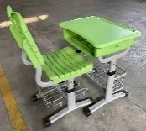 | 套 | 250 | 须符合GB/T 3976-2014学校课桌椅功能尺寸及技术要求的规定。  桌面板：采用ABS塑料，经高温加热一次注塑成型。外形作条状凹槽设计，便于放置书写工具，配挂钩，四周圆弧形，圆边圆角。面板底部有强化承重之设计。镶入两根方型钢管，并与面板底部平齐。钢管尺寸为15mm±1mm*30mm±1mm*1.0mm。由螺丝锁付于面板底部。  坐靠板：PP塑料分别一体成型。按人体工效学原理设计，适应中小学生的生理特点。圆边圆角，耐冲击，抗老化。  书箱：采用一级PP工程塑料，一体注塑成型，外径尺寸509*352*114mm，内径尺寸445*350*105mm，书箱底部应有加强筋以增加承重性。  两侧挂钩:采用PP塑料一体射出成型，在静止状态下可以承载10KG左右的挂物承重。  钢支架：上立柱采用25*54*1.5mm，下立柱采用30*70*1.5mm椭圆管，底脚采用25*54*1.5mm椭圆管，桌架链接书箱Y支架钢管采用20*40*1.2mm椭圆管。升降管侧面应有高度尺寸标识，尺寸精度5mm。  通过手摇杆来进行高低调节，传动齿轮及齿轮箱体采用铝合金，升降螺杆采用中碳钢T型螺纹传动，课桌档位高度10mm，共16档，调节高度160mm（660-820mm高度）。课椅档位高度10mm，共8档，调节高度80mm（380-480mm高度）。  脚封套：尼龙材质，耐磨稳固。  喷涂：钢制件经酸洗磷化处理，喷塑。成品要求涂层厚50-70um，附着力达到0级标准.具有良好的耐腐蚀性和抗冲击强度，符合相关标准的规定。
6 | 升降课桌椅6 | 600*400*升降 | 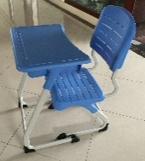 | 套 | 300 | 须符合GB/T 3976-2014学校课桌椅功能尺寸及技术要求的规定。  桌面：采用ABS塑料，经高温加热一次注塑成型。外形作条状凹槽设计，便于放置书写工具，四周圆弧形，圆边圆角。面板底部有强化承重之设计。镶入两根方型钢管，并与面板底部平齐。钢管尺寸为15mm±1mm*30mm±1mm*1.0mm。由螺丝锁付于面板底部。  书箱：采用一级PP工程塑料，一体注塑成型，书箱底部应有加强筋以增加承重性。  坐靠板：PP塑料分别一体成型。按人体工效学原理设计，适应中小学生的生理特点。圆边圆角，耐冲击，抗老化。  钢支架：桌椅脚采用25*50*1.5mm椭圆管，椅靠背支管15*30*1.5mm椭圆管，成45°倾斜形，便于坐立时双脚伸放。钢架可高低调节，档位高度10mm，共6档，调节高度60mm。脚底对称配塑胶防滑条。  脚封套：尼龙材质，耐磨稳固。  喷涂：钢制件经酸洗磷化处理，喷塑。成品要求涂层厚50-70um，附着力达到0级标准.具有良好的耐腐蚀性和抗冲击强度，符合相关标准的规定。
7 | 升降课桌椅7 | 600*400*升降 | 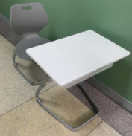 | 套 | 90 | 须符合GB/T 3976-2014学校课桌椅功能尺寸及技术要求的规定。  桌面板：采用ABS塑料，经高温加热一次注塑成型。四周圆弧形，圆边圆角。面板底部有强化承重之设计。镶入两根方型钢管，并与面板底部平齐。钢管尺寸为15mm±1mm*30mm±1mm*1.0mm。由螺丝锁付于面板底部。  书箱：采用一级PP工程塑料，一体注塑成型，书箱底部应有加强筋以增加承重性。440×340×120±10mm。  坐靠板：PP塑料分别一体成型。按人体工效学原理设计，适应中小学生的生理特点。圆边圆角，耐冲击，抗老化。  钢支架：桌架钢架侧面为L型，底部为梯形。尺寸：R45x25x1.5mm， R34x16.5x1.5mm及1.5mm厚钢板组合焊接而成。椅子上架钢管尺寸为20×40mm±1mm×厚1.5mm，椅子下架钢管尺寸为16.5×34mm±1mm×厚1.5mm。  内升降机构：内升降机构由3mm厚钢板，高强度塑料滑块、不锈钢弹簧和不锈钢轴销组成。保证机构的高强度性和耐磨性。升降机构内置，钢架可高低调节，档位高度30mm，共3档，调节高度90mm。  喷涂：钢制件经酸洗磷化处理，喷塑。成品要求涂层厚50-70um，附着力达到0级标准.具有良好的耐腐蚀性和抗冲击强度，符合相关标准的规定。
8 | 升降课桌椅8 | 600*400*升降 | 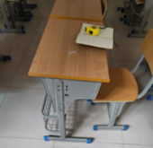 | 套 | 1000 | 桌面板：采用E1级实木多层板，厚度≥16mm，正反热压防火板，厚度≥0.7mm，四角倒圆角。  坐靠板：采用E1级实木多层板，厚度≥10mm，正反热压防火板，厚度≥0.7mm，四角圆角。  书箱:采用一级冷轧钢板经模具冲压成型，裸板厚度≥0.7mm，底板有两道压轨,边沿部位折叠加强,冷轧钢板外露边缘界面做卷边处理，防止意外刮伤。  挂钩：右边侧片设有1个PP塑料注塑成型的挂钩，可拆卸。  钢架：采用国产钢管，主管采用20*49扁圆管，厚度≥1.2mm。  网篮：采用16mm圆管、5mm钢筋折弯焊接成型。  升降结构：侧片螺丝升降。侧片采用一级冷轧钢板压折而成，底边沿部位折叠加强。侧升降板≥0.9mm，单排升降孔，共7个孔，孔与孔间距30mm,可自由调节高度。  脚套：材质采用PP工程塑料注塑成型，抗压耐磨防滑，自锁式结构，不易脱落。  喷涂：钢制件经酸洗磷化处理，喷塑。成品要求涂层厚50-70um，附着力达到0级标准.具有良好的耐腐蚀性和抗冲击强度，符合相关标准的规定。
9 | 带边橱屏风办公桌 | 屏风办公桌：950*700*1200 边橱：1600*450*2200 | 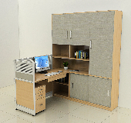 | 组 | 19 | 基材：E1级刨花板。桌面厚≥25mm,其余部件板材除斗底板外均≥18mm厚。  饰面：正反三聚氰胺贴面，表面不可留有压痕、划伤、斑点和凹凸不平，同批产品不得出现明显色差。  封边：2mm厚同色同纹优质PVC封边。  胶水：环保型胶水。  屏风：采用新型铝材精密加工组合成型。宽度42mm, 型材厚度≥1.1mm，屏风呈L型，顶盖和侧封边均采用圆弧处理（半圆深21mm），转角柱采用1/4圆42mm宽异形铝材一次成型，上部200mm处为5mm厚磨砂条纹玻璃，下部采用三聚氰胺饰面密度板，厚度≥5mm。屏风采用插条连接，带走线槽拥有排线功能，可同时满足桌上供强弱电和桌下供强弱电。屏风整体接触面都要求弧形处理。  穿线盒：采用ABS塑料，分为上下部分，上下两部分螺纹旋转连接固定，确保线盖不会脱落。  五金件：三节导轨、阻尼铰链等五金配件。
10 | 带边橱办公桌1 | 桌：1300*700*750/1200 橱：1750*400*2200 | 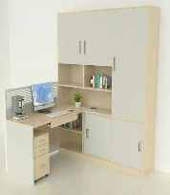 | 组 | 48 | 基材：E1级实木多层板。桌面厚度≥25mm,其余部件板材除斗底板外均≥18mm。  饰面：正反三聚氰胺贴面，表面不可留有压痕、划伤、斑点和凹凸不平，同批产品不得出现明显色差。  封边：2mm厚同色优质PVC封边。  胶水：环保型胶水。  桌前落地屏风：铝合金型材框架，宽度40mm。其中装饰型材截面厚度≥1.2mm,结构型材截面厚度≥1.8mm，上部200mm处为5mm厚磨砂条纹玻璃，下部采用三聚氰胺饰面密度板，厚度≥5mm。预留走线槽，具备完善的走线功能。  穿线盒：采用ABS塑料，分为上下部分，上下两部分螺纹旋转连接固定，确保线盖不会脱落。  五金件：阻尼铰链、三节导轨等五金配件。  其他：配置三斗活动柜1只。抽屉的斗前、斗墙和斗后板采用圆榫、三合一偏心件、胶水连接，底板开槽插入。配同质键盘抽。
11 | 带边橱办公桌2 | 桌：1200*700*750/1200 橱：1750*350*2200 | 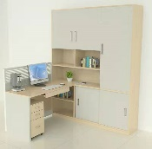 | 组 | 46 | 基材：E1级实木多层板。桌面厚度≥25mm,其余部件板材除斗底板外均≥18mm。  饰面：正反三聚氰胺贴面，表面不可留有压痕、划伤、斑点和凹凸不平，同批产品不得出现明显色差。  封边：2mm厚同色优质PVC封边。  胶水：环保型胶水。  桌前落地屏风：铝合金型材框架，宽度40mm。其中装饰型材截面厚度≥1.2mm,结构型材截面厚度≥1.8mm，上部200mm处为5mm厚磨砂条纹玻璃，下部采用三聚氰胺饰面密度板，厚度≥5mm。预留走线槽，具备完善的走线功能。  穿线盒：采用ABS塑料，分为上下部分，上下两部分螺纹旋转连接固定，确保线盖不会脱落。  五金件：阻尼铰链、三节导轨等五金配件。  其他：配置三斗活动柜1只。抽屉的斗前、斗墙和斗后板采用圆榫、三合一偏心件、胶水连接，底板开槽插入。配同质键盘抽。
12 | 带边橱办公桌3 | 桌：1100*600*750 橱：600*280*2000 | 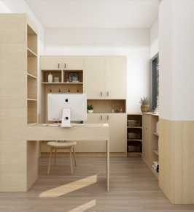 | 组 | 3 | 基材：E1级实木多层板，厚≥15mm。  饰面：双面桦木实木木皮饰面（木皮厚度≥0.25mm），表面不可留有压痕、划伤、斑点和凹凸不平，同批产品不得出现明显色差。  油漆：环保型水性漆。三底两面工艺，全封闭。成品要求木纹清晰，色泽柔和，光滑耐磨。  胶水：环保型胶水。  五金件：三节导轨等五金配件。
13 | 屏风办公桌1 | 1400*1400*1100 |  | 组 | 20 | 基材：E1级刨花板，面板厚度≥25mm，其余部位厚度≥18mm。  饰面：正反三聚氰胺贴面，表面不可留有压痕、划伤、斑点和凹凸不平，同批产品不得出现明显色差。  封边：2mm厚同色同纹优质PVC封边。  胶水：环保型胶水。  屏风：铝合金型材框架，宽度40mm。其中装饰型材截面厚度≥1.2mm,结构型材截面厚度≥1.8mm。屏风呈L形，上部200mm处为5mm厚磨砂条纹玻璃，下部采用三聚氰胺饰面密度板，厚度≥5mm。预留走线槽。具备完善的走线功能。  穿线盒：采用ABS塑料，分为上下部分，上下两部分螺纹旋转连接固定，确保线盖不会脱落。  五金件：三节导轨等五金配件。  其他要求：工作位桌面为连接L形，配置三斗活动柜。配键盘架。抽屉的斗前、斗墙和斗后板采用圆榫、三合一偏心件、胶水连接，底板开槽插入。
14 | 屏风办公桌2 | 1400*1400*1100 | 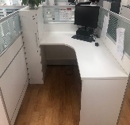 | 组 | 10 | 基材：E1级刨花板，桌面厚≥25mm,其余部件板材除斗底板外均≥18mm厚。  饰面：正反三聚氰胺贴面，表面不可留有压痕、划伤、斑点和凹凸不平，同批产品不得出现明显色差。  封边：2mm厚同色同纹优质PVC封边。  胶水：环保型胶水。  屏风：铝合金型材框架，宽度30mm。其中装饰型材截面厚度≥1.2mm,结构型材截面厚度≥1.8mm。屏风呈L形，上部250mm处为5mm厚磨砂条纹玻璃，下部采用三聚氰胺饰面密度板，厚度≥5mm。预留走线槽。具备完善的走线功能。  穿线盒：采用ABS塑料，分为上下部分，上下两部分螺纹旋转连接固定，确保线盖不会脱落。  五金件：三节导轨、阻尼铰链等五金配件。  其他要求：配钢制高柜、板式三斗活动柜。工作位桌面为连接L形，高柜规格为300*600*1200，采用优质冷轧钢板，裸板厚≥0.7mm，经磷化处理，喷塑。成品要求表面涂膜无剥落、粘漆和皱纹等缺陷。涂膜厚50-70um，附着力达到0级标准，具有良好的耐腐蚀和耐冲击性。
15 | 屏风办公桌3 | 1470*1470*1100 | 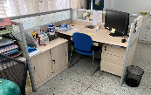 | 组 | 3 | 基材：E1级刨花板，面板厚度≥25mm，其余部位除斗底板外均≥18mm。  饰面：正反三聚氰胺贴面，表面不可留有压痕、划伤、斑点和凹凸不平，同批产品不得出现明显色差。  封边条：2mm同色封边条封边  屏风：铝合金型材框架，宽度30mm。其中装饰型材截面厚度≥1.2mm,结构型材截面厚度≥1.8mm。屏风呈L形，上部200mm处为5mm厚磨砂条纹玻璃，下部采用三聚氰胺饰面密度板，厚度≥5mm。预留走线槽。具备完善的走线功能。  穿线盒：采用ABS塑料，分为上下部分，上下两部分螺纹旋转连接固定，确保线盖不会脱落。  五金件：三节导轨、移门轮等五金配件。  其他要求：配置移门侧柜、活动柜。抽屉的斗前、斗墙和斗后板采用圆榫、三合一偏心件、胶水连接，底板开槽插入。
16 | 屏风办公桌4（出样） | 1400*700*1200 | 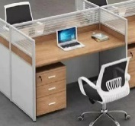 | 组 | 16 | 基材：E1级刨花板，桌面厚≥25mm,其余部件除斗底板外板材均≥18mm厚。  饰面：正反三聚氰胺贴面，表面不可留有压痕、划伤、斑点和凹凸不平，同批产品不得出现明显色差。  封边：2mm厚同色同纹优质PVC封边。  胶水：环保型胶水。  屏风：采用新型铝材精密加工组合成型。宽度42mm, 型材厚度≥1.1mm，屏风呈L型，顶盖和侧封边均采用圆弧处理（半圆深21mm），转角柱采用1/4圆42mm宽异形铝材一次成型，上部200mm处为5mm厚磨砂条纹玻璃，下部采用三聚氰胺饰面密度板，厚度≥5mm。屏风采用插条连接，带走线槽拥有排线功能，可同时满足桌上供强弱电和桌下供强弱电。屏风整体接触面都要求弧形处理。  穿线盒：采用ABS塑料，分为上下部分，上下两部分螺纹旋转连接固定，确保线盖不会脱落。  五金件：三节导轨等五金配件。  其他要求：配置三斗活动柜。抽屉的斗前、斗墙和斗后板采用圆榫、三合一偏心件、胶水连接，底板开槽插入。
17 | 办公桌1 | 1200*700*750 | 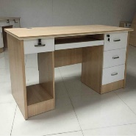 | 张 | 1 | 基材：E1级实木多层板，面板厚度≥25mm，其余部位厚度≥18mm  饰面：正反三聚氰胺贴面，表面不可留有压痕、划伤、斑点和凹凸不平，同批产品不得出现明显色差。  封边：2mm厚同色优质PVC封边。  胶水：环保型胶水。  穿线盒：采用ABS塑料，分为上下部分，上下两部分螺纹旋转连接固定，确保线盖不会脱落。  五金件：三节导轨等五金配件。
18 | 办公桌2 | 1400*700*750 | 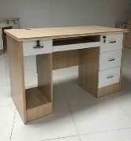 | 张 | 7 | 基材：E1级实木多层板，面板厚度≥25mm，其余部位除斗底板外厚度均≥18mm  饰面：正反三聚氰胺贴面，表面不可留有压痕、划伤、斑点和凹凸不平，同批产品不得出现明显色差。  封边：2mm厚同色优质PVC封边。  胶水：环保型胶水。  穿线盒：采用ABS塑料，分为上下部分，上下两部分螺纹旋转连接固定，确保线盖不会脱落。  五金件：三节导轨等五金配件。
19 | 办公桌3 | 1400*700*750 | 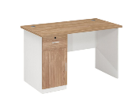 | 张 | 1 | 基材：E1级实木多层板，面板厚度≥25mm，其余部位除斗底板外厚度均≥18mm  饰面：正反三聚氰胺贴面，表面不可留有压痕、划伤、斑点和凹凸不平，同批产品不得出现明显色差。  封边：2mm厚同色优质PVC封边。  胶水：环保型胶水。  五金件：三节导轨、阻尼铰链等五金配件。
20 | 办公桌4 | 1400*600*750 | 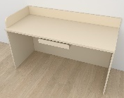 | 张 | 15 | 基材：E1级刨花板，面板厚度≥25mm，其余部位厚度≥18mm。  饰面：正反三聚氰胺贴面，表面不可留有压痕、划伤、斑点和凹凸不平，同批产品不得出现明显色差。  封边：2mm厚同色同纹优质PVC封边。  胶水：环保型胶水。  五金件：三节导轨等五金配件。  其他：桌面两边设置板式挡板，挡板高度为140mm。
21 | 办公桌5 | 主桌：1600*700*750 副桌：1400*400*650 | 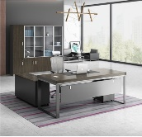 | 组 | 11 | 基材：E1级实木多层板，面板厚≥25mm。其余部件板材除斗底板外均≥18mm厚  饰面：正反三聚氰胺贴面，表面不可留有压痕、划伤、斑点和凹凸不平，同批产品不得出现明显色差。  封边：2mm厚同色优质PVC封边。  胶水：环保型胶水。  五金件：三节导轨等五金配件。  桌架：国产钢管，壁厚≥1.5mm。二氧化碳气体保护焊工艺，表面经酸洗磷化，静电喷涂。  其他要求：抽屉的斗前、斗墙和斗后板采用圆榫、三合一偏心件、胶水连接，底板开槽插入。配同质键盘抽。
22 | 办公桌6 | 主桌：2000*900*750 副桌：1800*450*650 | 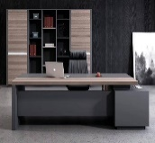 | 组 | 6 | 基材：E1级实木多层板，面板厚≥40mm，其余部件板材除斗底板外均≥18mm厚。  饰面：正反三聚氰胺贴面，表面不可留有压痕、划伤、斑点和凹凸不平，同批产品不得出现明显色差。  封边：2mm厚同色优质PVC封边。  胶水：环保型胶水。  五金件：阻尼铰链、三节导轨等五金配件。  其他要求：抽屉的斗前、斗墙和斗后板采用圆榫、三合一偏心件、胶水连接，底板开槽插入。配同质键盘抽。
23 | 教师办公桌 | 1200*600*750 | 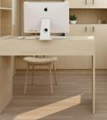 | 张 | 2 | 基材：E1级实木多层板，厚≥15mm。  饰面：双面桦木实木木皮饰面（木皮厚度≥0.25mm），表面不可留有压痕、划伤、斑点和凹凸不平，同批产品不得出现明显色差。  油漆：环保型水性漆。三底两面工艺，全封闭。成品要求木纹清晰，色泽柔和，光滑耐磨。  胶水：环保型胶水。  五金件：三节导轨等五金配件。
24 | 会议桌1 | 4200*1400*750 | 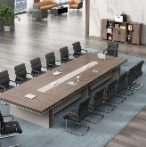 | 张 | 3 | 基材：E1级实木多层板，面板、脚板厚度≥50mm，其余部位厚度≥18mm。  饰面：正反三聚氰胺贴面，表面不可留有压痕、划伤、斑点和凹凸不平，同批产品不得出现明显色差。  封边：2mm厚同色同纹优质PVC封边。  胶水：环保型胶水。
25 | 会议桌2 | 4200*1400*750 | 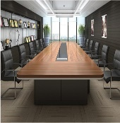 | 张 | 1 | 基材：E1级实木多层板，面板、脚板厚度≥50mm，其余部位厚度≥18mm。  饰面：正反三聚氰胺贴面，表面不可留有压痕、划伤、斑点和凹凸不平，同批产品不得出现明显色差。  封边：2mm厚同色同纹优质PVC封边。  胶水：环保型胶水。
26 | 会议桌3 | 5800*2800*750 | 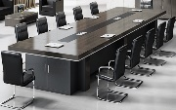 | 张 | 2 | 基材：E1级实木多层板，面板、脚板厚度≥50mm，其余部位厚度≥18mm。  饰面：正反三聚氰胺贴面，表面不可留有压痕、划伤、斑点和凹凸不平，同批产品不得出现明显色差。  封边：2mm厚同色同纹优质PVC封边。  胶水：环保型胶水。  其他要求：走线布设要求外部线路可通过多种方式接入桌面，安装话筒、底座侧面配有检修门。
27 | 会议桌4 | 6000*1800*750 | 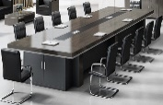 | 张 | 1 | 基材：E1级刨花板，台面厚度≥50mm,脚板厚度≥70mm，其余板材均为≥18mm厚。  饰面：正反三聚氰胺贴面，表面不可留有压痕、划伤、斑点和凹凸不平，同批产品不得出现明显色差。  封边：2mm厚同色优质PVC封边。  胶水：环保型胶水。  其他要求：走线布设要求外部线路可通过多种方式接入桌面，安装话筒、底座侧面配有检修门。
28 | 会议桌5 | 7800*2800*750 | 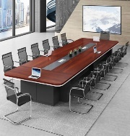 | 张 | 1 | 基材：E1级实木多层板，面板、脚板厚度≥50mm，其余部位厚度≥18mm。  饰面：正反三聚氰胺贴面，表面不可留有压痕、划伤、斑点和凹凸不平，同批产品不得出现明显色差。  封边：2mm厚同色同纹优质PVC封边。  胶水：环保型胶水。  其他要求：走线布设要求外部线路可通过多种方式接入桌面，安装话筒、底座侧面配有检修门。
29 | 活动桌1 | 2400*1200*750 | 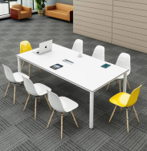 | 张 | 1 | 基材：桌面采用E1级实木多层板，厚≥25mm。  饰面：正反三聚氰胺贴面，表面不可留有压痕、划伤、斑点和凹凸不平，同批产品不得出现明显色差。  封边：2mm厚同色优质PVC封边。  胶水：环保型胶水。  桌架：国产钢管，壁厚≥1.5mm。二氧化碳气体保护焊工艺，表面经酸洗磷化，静电喷涂。
30 | 活动桌2 | 3600*1000*750 | 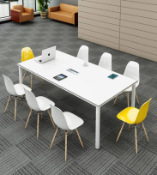 | 张 | 3 | 基材：桌面采用E1级实木多层板，厚≥25mm。  饰面：正反三聚氰胺贴面，表面不可留有压痕、划伤、斑点和凹凸不平，同批产品不得出现明显色差。  封边：2mm厚同色优质PVC封边。  胶水：环保型胶水。  桌架：国产钢管，壁厚≥1.5mm。二氧化碳气体保护焊工艺，表面经酸洗磷化，静电喷涂。
31 | 广播台 | 1400*700*750 | 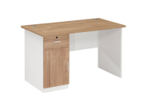 | 张 | 1 | 基材：E1级实木多层板，面板厚度≥25mm，其余部位除斗底板外厚度均≥18mm  饰面：正反三聚氰胺贴面，表面不可留有压痕、划伤、斑点和凹凸不平，同批产品不得出现明显色差。  封边：2mm厚同色优质PVC封边。  胶水：环保型胶水。  五金件：三节导轨、阻尼铰链等五金配件。
32 | 前台1 | 3160*700*1200 | 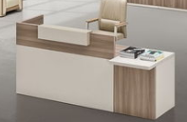 | 组 | 1 | 基材：E1级实木多层板，面板厚度≥25mm，其余部位除斗底板外厚度均≥18mm。  饰面：正反三聚氰胺贴面，表面不可留有压痕、划伤、斑点和凹凸不平，同批产品不得出现明显色差。  封边：2mm厚同色优质PVC封边。  胶水：环保型胶水。  五金件：三节导轨、阻尼铰链等五金配件。
33 | 前台2 | 3300*450*1100 | 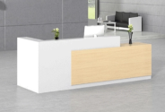 | 组 | 1 | 基材：E1级实木多层板，面板厚度≥25mm，其余部位除斗底板外厚度均≥18mm。  饰面：正反三聚氰胺贴面，表面不可留有压痕、划伤、斑点和凹凸不平，同批产品不得出现明显色差。  封边：2mm厚同色优质PVC封边。  胶水：环保型胶水。  五金件：三节导轨、阻尼铰链等五金配件。
34 | 条桌 | 1400*400*750 | 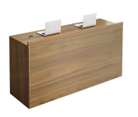 | 张 | 15 | 基材：E1级实木多层板，面板厚度≥25mm，其余部位厚度≥18mm。  饰面：正反三聚氰胺贴面，表面不可留有压痕、划伤、斑点和凹凸不平，同批产品不得出现明显色差。  封边：2mm厚同色优质PVC封边。  胶水：环保型胶水。
35 | 操作台1 | 3000*800*750 | 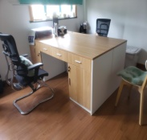 | 张 | 1 | 基材：E1级实木多层板，面板厚度≥25mm，其余部位除斗底板外厚度均≥18mm。  饰面：正反三聚氰胺贴面，表面不可留有压痕、划伤、斑点和凹凸不平，同批产品不得出现明显色差。  封边：2mm厚同色优质PVC封边。  胶水：环保型胶水。  五金件：阻尼铰链、三节导轨等五金配件。
36 | 操作台2 | 1400*700*750 | 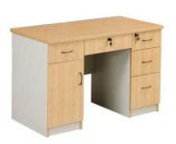 | 张 | 1 | 基材：E1级实木多层板，面板厚度≥25mm，其余部位除斗底板外厚度均≥18mm。  饰面：正反三聚氰胺贴面，表面不可留有压痕、划伤、斑点和凹凸不平，同批产品不得出现明显色差。  封边：2mm厚同色优质PVC封边。  胶水：环保型胶水。  五金件：阻尼铰链、三节导轨等五金配件。
37 | 操作台3 | 2000*500*550-850 | 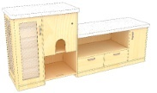 | 张 | 3 | 基材：E1级实木多层板，厚≥15mm。  饰面：双面桦木实木木皮饰面（木皮厚度≥0.25mm），表面不可留有压痕、划伤、斑点和凹凸不平，同批产品不得出现明显色差。  面板：人造大理石，厚度≥18mm  油漆：环保型水性漆。三底两面工艺，全封闭。成品要求木纹清晰，色泽柔和，光滑耐磨。  胶水：环保型胶水。  五金件：阻尼铰链、三节导轨等五金配件。
38 | 洽谈桌 | 直径800*750 | 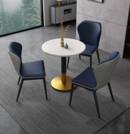 | 张 | 2 | 面板：人造大理石，厚度≥15mm，挂边15mm。  钢架：国产钢管，厚度≥1.5mm，二氧化碳气体保护焊工艺，表面经酸洗磷化，静电喷涂。
39 | 休闲桌 | 直径600*750 | 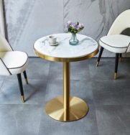 | 张 | 10 | 面板：人造大理石，厚度≥15mm，挂边15mm。  钢架：国产钢管，厚度≥1.5mm，二氧化碳气体保护焊工艺，表面经酸洗磷化，静电喷涂。
40 | 吧台1 | 4000*600*1200 | 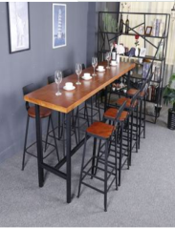 | 组 | 1 | 基材：E1级实木多层板，面板厚度≥25mm。  饰面：正反三聚氰胺贴面，表面不可留有压痕、划伤、斑点和凹凸不平，同批产品不得出现明显色差。  封边：2mm厚同色优质PVC封边。  钢架：国产钢架，厚度≥1.5mm，二氧化碳气体保护焊工艺，表面经酸洗磷化，静电喷涂。  胶水：环保型胶水。
41 | 吧台2 | 3400*400*1200 | 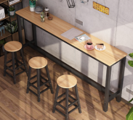 | 组 | 1 | 基材：E1级实木多层板，面板厚度≥25mm。  饰面：正反三聚氰胺贴面，表面不可留有压痕、划伤、斑点和凹凸不平，同批产品不得出现明显色差。  封边：2mm厚同色优质PVC封边。  钢架：国产钢架，厚度≥1.5mm，二氧化碳气体保护焊工艺，表面经酸洗磷化，静电喷涂。  胶水：环保型胶水。
42 | 办公椅1 | 530*610*900-990 | 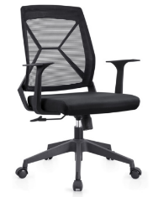 | 把 | 38 | 坐垫、靠背：采用网布，要求延伸力小，透气性好，抗撕裂强度大。  座底板：采用多层曲木板，厚度≥12mm。  海绵：高密度海绵（35kg/m³以上），回弹力35%以上。  胶水：环保型胶水。  五星脚：ABS工程塑料，尼龙万向轮。  气压棒：行程100mm电镀气压棒，升降性能可达10万次以上。
43 | 办公椅2 | 575*660*940-1020 | 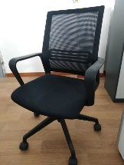 | 把 | 30 | 坐垫、靠背：采用网布，要求延伸力小，透气性好，抗撕裂强度大。  座底板：采用多层曲木板，厚度≥12mm。  海绵：高密度海绵（35kg/m³以上），回弹力35%以上。  胶水：环保型胶水。  五星脚：ABS工程塑料，尼龙万向轮。  气压棒：行程100mm电镀气压棒，升降性能可达10万次以上。
44 | 办公椅3 | 560*580*890-980 | 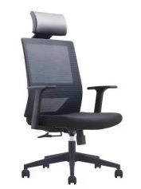 | 把 | 115 | 坐垫、靠背：采用网布，要求延伸力小，透气性好，抗撕裂强度大。  座底板：采用多层曲木板，厚度≥12mm。  海绵：高密度海绵（35kg/m³以上），回弹力35%以上。  胶水：环保型胶水。  五星脚：ABS工程塑料，尼龙万向轮。  气压棒：行程100mm电镀气压棒，升降性能可达10万次以上。
45 | 办公椅4 | 640*580*1080-1180 | 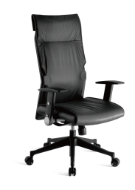 | 把 | 6 | 面料：正视面采用头层牛皮，要求光泽度好，透气性强。  座底板：采用多层曲木板，厚度≥12mm。  扶手：采用ABS一次成型。  海绵：高密度海绵（35kg/m³以上），回弹力35%以上。  胶水：环保型胶水。  五星脚：ABS工程塑料，带尼龙万向轮。  气压棒：行程100mm电镀气压棒，升降性能可达10万次以上，具有后仰、升降功能。
46 | 办公椅5 | 600*660*960 | 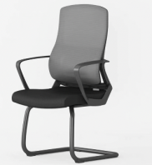 | 把 | 15 | 坐垫、靠背：采用网布，要求延伸力小，透气性好，抗撕裂强度大。  座底板：采用多层曲木板，厚度≥12mm。  海绵：高密度海绵（35kg/m³以上），回弹力35%以上。  胶水：环保型胶水。  椅脚：国产钢架，弓字型，壁厚≥1.5mm，二氧化碳气体保护焊工艺，表面经酸洗磷化，静电喷涂。
47 | 会议椅1 | 570*550*960 | 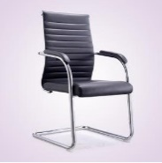 | 张 | 40 | 面料：采用西皮，要求光泽度好，透气性强。  座底板：采用多层曲木板，厚度≥12mm。  扶手：采用不锈钢架及ABS一次成型。  海绵：高密度海绵（35kg/m³以上），回弹力35%以上。  胶水：环保型胶水。  椅架：国产钢架，厚度≥1.5mm，弓字型，二氧化碳气体保护焊工艺，表面电镀处理。
48 | 会议椅2 | 660*640*1050 | 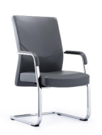 | 把 | 244 | 面料：采用西皮，要求光泽度好，透气性强。  座底板：采用多层曲木板，厚度≥12mm。  海绵：高密度海绵（35kg/m³以上），回弹35%以上。  扶手：采用不锈钢架及ABS一次成型。  胶水：环保型胶水。  椅脚：国产钢架，弓字型，壁厚≥1.5mm，二氧化碳气体保护焊工艺，表面电镀处理。
49 | 会客椅 | 570*460*805 | 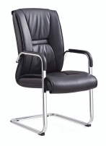 | 把 | 4 | 面料：采用西皮，要求光泽度好，透气性强。  座底板：采用多层曲木板，厚度≥12mm。  海绵：高密度海绵（35kg/m³以上），回弹35%以上。  扶手：采用不锈钢架及ABS一次成型。  胶水：环保型胶水。  椅脚：国产钢架，弓字型，壁厚≥1.5mm，二氧化碳气体保护焊工艺，表面电镀处理。
50 | 活动椅1 | 520*560*750 | 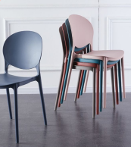 | 把 | 12 | 采用PP塑料一次成型，符合人体工学，贴合后背，舒适透气，采用边角圆滑防磕碰
51 | 活动椅2 | 620*650*750 | 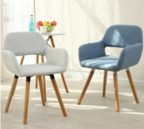 | 把 | 36 | 椅架：优质榉木实木，经干燥处理，含水率达国家标准。实木须无开裂、虫蛀、节疤、腐朽和缺棱等缺陷。  面料：采用布艺，颜色靓丽，延伸力小，透气性好，抗撕裂强度大  海绵：高密度海绵（35kg/m³以上），回弹35%以上。  胶水：环保型胶水。
52 | 休闲椅1 | 650*650*710 | 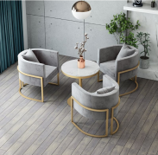 | 张 | 8 | 椅架：国产钢架，厚度≥1.5mm，二氧化碳气体保护焊工艺，高温烤漆处理。  面料：采用西皮，要求光泽度好，透气性强。  海绵：高密度海绵（35kg/m³以上），回弹力35%以上。
53 | 休闲椅2 | 750*650*1000 | 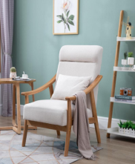 | 张 | 32 | 椅架：优质橡木实木框架，榫卯结构，经干燥处理，含水率达国家标准。实木须无开裂、虫蛀、节疤、腐朽和缺棱等缺陷。  面料：采用毛麻，颜色靓丽，延伸力小，透气性好，抗撕裂强度大  海绵：高密度海绵（35kg/m³以上），回弹35%以上。  胶水：环保型胶水。
54 | 洽谈椅 | 480*430*870 |  | 把 | 8 | 钢架：国产钢架，厚度≥1.5mm，二氧化碳气体保护焊工艺，表面经酸洗磷化，静电喷涂。  面料：采用西皮，要求光泽度好，透气性强。  座底板：采用多层曲木板，厚度≥12mm。  海绵：高密度海绵（35kg/m³以上），回弹35%以上。  胶水：环保型胶水。
55 | 吧椅1 | 480*463*1050 | 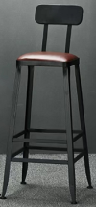 | 张 | 12 | 钢架：国产钢架，厚度≥1.5mm，二氧化碳气体保护焊工艺，表面经酸洗磷化，静电喷涂。  面料：采用西皮，要求光泽度好，透气性强。  座底板：采用多层曲木板，厚度≥12mm。  海绵：高密度海绵（35kg/m³以上），回弹35%以上。  胶水：环保型胶水。
56 | 吧椅2 | 直径310*700 | 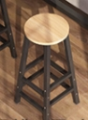 | 张 | 6 | 钢架：国产钢架，厚度≥1.5mm，二氧化碳气体保护焊工艺，表面经酸洗磷化，静电喷涂。  凳面：采用优质多层曲木板一次成型，厚度≥12mm。
57 | 茶水柜1 | 1200*400*850 | 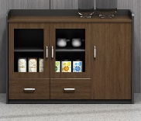 | 只 | 1 | 面板：人造大理石，厚度≥15mm，挂边25mm。  柜体基材：E1级刨花板，厚度≥18mm。  饰面：正反三聚氰胺贴面，表面不可留有压痕、划伤、斑点和凹凸不平，同批产品不得出现明显色差。  封边：2mm厚同色优质PVC封边。  五金件：阻尼铰链、三节导轨等五金配件。
58 | 茶水柜2 | 800*400*800 | 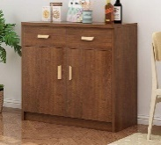 | 只 | 2 | 面板：人造大理石，厚度≥15mm，挂边25mm。  柜体基材：E1级刨花板，厚度≥18mm。  饰面：正反三聚氰胺贴面，表面不可留有压痕、划伤、斑点和凹凸不平，同批产品不得出现明显色差。  封边：2mm厚同色优质PVC封边。  五金件：阻尼铰链、三节导轨等五金配件。
59 | 茶水柜3 | 1200*400*800 | 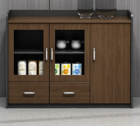 | 只 | 11 | 基材：E1级实木多层板，面板厚度≥25mm，其余部位除斗底板外厚度≥18mm。  饰面：正反三聚氰胺贴面，表面不可留有压痕、划伤、斑点和凹凸不平，同批产品不得出现明显色差。  封边：2mm厚同色优质PVC封边。  胶水：环保型胶水。  五金件：阻尼铰链、三节导轨等五金配件。
60 | 茶水柜4 | 800*400*800 | 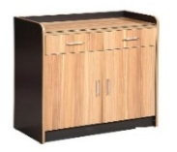 | 只 | 26 | 基材：E1级实木多层板，面板厚度≥25mm，其余部位除斗底板外厚度≥18mm。  饰面：正反三聚氰胺贴面，表面不可留有压痕、划伤、斑点和凹凸不平，同批产品不得出现明显色差。  封边：2mm厚同色优质PVC封边。  胶水：环保型胶水。  五金件：阻尼铰链、三节导轨等五金配件。
61 | 资料橱1 | 800*400*2300 | 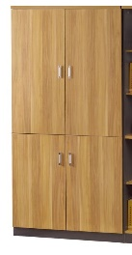 | 只 | 10 | 基材：E1级刨花板，厚度≥18mm。  饰面：正反三聚氰胺贴面，表面不可留有压痕、划伤、斑点和凹凸不平，同批产品不得出现明显色差。  封边：2mm厚同色优质PVC封边。  胶水：环保型胶水。  五金件：阻尼铰链等五金配件。
62 | 资料橱2 | 800*400*2000 | 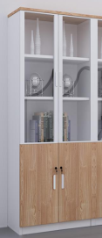 | 只 | 69 | 基材：E1级实木多层板，厚度≥18mm。  饰面：正反三聚氰胺贴面，表面不可留有压痕、划伤、斑点和凹凸不平，同批产品不得出现明显色差。  封边：2mm厚同色优质PVC封边。  胶水：环保型胶水。  五金件：阻尼铰链等五金配件。
63 | 资料橱3 | 800*400*2000 | 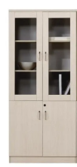 | 只 | 3 | 基材：E1级刨花板，厚度≥18mm。  饰面：正反三聚氰胺贴面，表面不可留有压痕、划伤、斑点和凹凸不平，同批产品不得出现明显色差。  封边：2mm厚同色优质PVC封边。  胶水：环保型胶水。  五金件：阻尼铰链等五金配件。
64 | 资料橱4 | 1000*500*2000 | 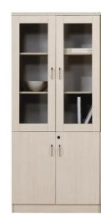 | 只 | 1 | 基材：E1级实木多层板，厚度≥18mm。  饰面：正反三聚氰胺贴面，表面不可留有压痕、划伤、斑点和凹凸不平，同批产品不得出现明显色差。  封边：2mm厚同色优质PVC封边。  胶水：环保型胶水。  五金件：阻尼铰链等五金配件。
65 | 资料橱5 | 1000*500*2200 | 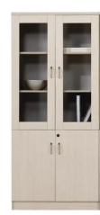 | 只 | 2 | 基材：E1级优质实木多层板，厚度≥18mm。  饰面：正反三聚氰胺贴面，表面不可留有压痕、划伤、斑点和凹凸不平，同批产品不得出现明显色差。  封边：2mm厚同色优质PVC封边。  胶水：环保型胶水。  五金件：阻尼铰链等五金配件。
66 | 资料橱6 | 1000*450*2200 | 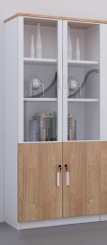 | 只 | 12 | 基材：E1级实木多层板，厚度≥18mm。  饰面：正反三聚氰胺贴面，表面不可留有压痕、划伤、斑点和凹凸不平，同批产品不得出现明显色差。  封边：2mm厚同色优质PVC封边。  胶水：环保型胶水。  五金件：阻尼铰链等五金配件。
67 | 资料橱7 | 1200*450*2000 | 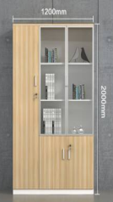 | 只 | 3 | 基材：E1级实木多层板，厚度≥18mm。  饰面：正反三聚氰胺贴面，表面不可留有压痕、划伤、斑点和凹凸不平，同批产品不得出现明显色差。  封边：2mm厚同色优质PVC封边。  胶水：环保型胶水。  五金件：阻尼铰链等五金配件。
68 | 资料橱8 | 4000*500*2000 | 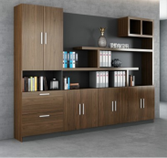 | 组 | 2 | 基材：E1级实木多层板，厚度≥18mm。  饰面：正反三聚氰胺贴面，表面不可留有压痕、划伤、斑点和凹凸不平，同批产品不得出现明显色差。  封边：2mm厚同色优质PVC封边。  胶水：环保型胶水。  五金件：三节导轨、阻尼铰链等五金配件。
69 | 资料橱9 | 5700*500*2000 |  | 组 | 2 | 基材：E1级实木多层板，厚度≥18mm。  饰面：正反三聚氰胺贴面，表面不可留有压痕、划伤、斑点和凹凸不平，同批产品不得出现明显色差。  封边：2mm厚同色优质PVC封边。  胶水：环保型胶水。  五金件：三节导轨、阻尼铰链等五金配件。
70 | 储物柜1 | 800*400*2000 | 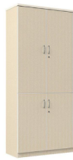 | 只 | 62 | 基材：E1级实木多层板，厚度≥18mm。  饰面：正反三聚氰胺贴面，表面不可留有压痕、划伤、斑点和凹凸不平，同批产品不得出现明显色差。  封边：2mm厚同色优质PVC封边。  胶水：环保型胶水。  五金件：阻尼铰链等五金配件。
71 | 储物柜2 | 1000*550*2200 |  | 只 | 18 | 基材：E1级实木多层板，厚度≥18mm。  饰面：正反三聚氰胺贴面，表面不可留有压痕、划伤、斑点和凹凸不平，同批产品不得出现明显色差。  封边：2mm厚同色优质PVC封边。  胶水：环保型胶水。  五金件：阻尼铰链等五金配件。
72 | 储物柜3 | 850*420*2000 |  | 只 | 5 | 基材：E1级实木多层板，厚≥15mm。  饰面：双面桦木实木木皮饰面（木皮厚度≥0.25mm），表面不可留有压痕、划伤、斑点和凹凸不平，同批产品不得出现明显色差。  油漆：环保型水性漆。三底两面工艺，全封闭。成品要求木纹清晰，色泽柔和，光滑耐磨。  胶水：环保型胶水。  五金件：阻尼铰链等五金配件。
73 | 组合储物柜 | 2400*400*2600 | 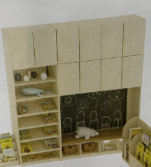 | 组 | 2 | 基材：E1级实木多层板，厚≥15mm。  饰面：双面枫木实木木皮饰面（木皮厚度≥0.25mm），表面不可留有压痕、划伤、斑点和凹凸不平，同批产品不得出现明显色差。  油漆：环保型水性漆。三底两面工艺，全封闭。成品要求木纹清晰，色泽柔和，光滑耐磨。  胶水：环保型胶水。  五金件：阻尼铰链等五金配件。  鞋柜坐垫：阻燃耐磨PU皮软包。  其他：下层安装绿板。
74 | 储物高柜 | 800*400*1400 | 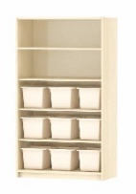 | 只 | 2 | 基材：E1级实木多层板，厚≥15mm。  饰面：双面桦木实木木皮饰面（木皮厚度≥0.25mm），表面不可留有压痕、划伤、斑点和凹凸不平，同批产品不得出现明显色差。  油漆：环保型水性漆。三底两面工艺，全封闭。成品要求木纹清晰，色泽柔和，光滑耐磨。  胶水：环保型胶水。
75 | 储物高橱（到顶） | 1650*600*3000 | 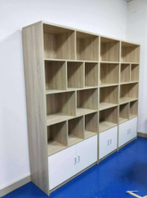 | 组 | 1 | 基材：E1级实木多层板，厚度≥18mm。  饰面：正反三聚氰胺贴面，表面不可留有压痕、划伤、斑点和凹凸不平，同批产品不得出现明显色差。  封边：2mm厚同色优质PVC封边。  胶水：环保型胶水。  五金件：阻尼铰链等五金配件。
76 | 衣柜1 | 800*500*2000 | 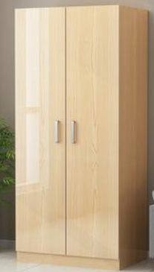 | 只 | 2 | 基材：E1级优质刨花板，厚度≥18mm。  饰面：正反三聚氰胺贴面，表面不可留有压痕、划伤、斑点和凹凸不平，同批产品不得出现明显色差。  封边：2mm厚同色优质PVC封边。  胶水：环保型胶水。  五金件：阻尼铰链等五金配件。
77 | 衣柜2 | 900*420*2200 | 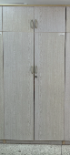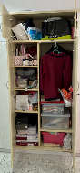 | 只 | 3 | 基材：E1级刨花板，厚度≥18mm。  饰面：正反三聚氰胺贴面，表面不可留有压痕、划伤、斑点和凹凸不平，同批产品不得出现明显色差。  封边：2mm厚同色优质PVC封边。  胶水：环保型胶水。  五金件：阻尼铰链等五金配件。
78 | 衣柜3 | 1000*450*2200 |  | 只 | 4 | 基材：E1级实木多层板，厚度≥18mm。  饰面：正反三聚氰胺贴面，表面不可留有压痕、划伤、斑点和凹凸不平，同批产品不得出现明显色差。  封边：2mm厚同色优质PVC封边。  胶水：环保型胶水。  五金件：阻尼铰链等五金配件。
79 | 衣柜4 | 1000*550*2200 |  | 只 | 2 | 基材：E1级实木多层板，厚度≥18mm。  饰面：正反三聚氰胺贴面，表面不可留有压痕、划伤、斑点和凹凸不平，同批产品不得出现明显色差。  封边：2mm厚同色优质PVC封边。  胶水：环保型胶水。  五金件：阻尼铰链等五金配件。
80 | 衣柜5 | 1200*500*2000 | 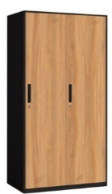 | 只 | 2 | 基材：E1级实木多层板，厚≥15mm。  饰面：双面桦木实木木皮饰面（木皮厚度≥0.25mm），表面不可留有压痕、划伤、斑点和凹凸不平，同批产品不得出现明显色差。  油漆：环保型水性漆。三底两面工艺，全封闭。成品要求木纹清晰，色泽柔和，光滑耐磨。  胶水：环保型胶水。  五金件：阻尼铰链等五金配件。
81 | 衣柜6 | 1600*600*2400 | 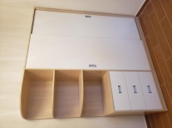 | 组 | 2 | 基材：E1级实木多层板，厚度≥18mm。  饰面：正反三聚氰胺贴面，表面不可留有压痕、划伤、斑点和凹凸不平，同批产品不得出现明显色差。  封边：2mm厚同色优质PVC封边。  胶水：环保型胶水。  五金件：三节导轨、移门轮等五金配件。
82 | 衣柜7 | 2000/650*500*2000 | 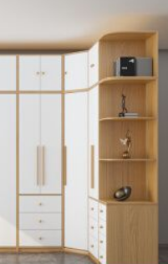 | 组 | 1 | 基材：E1级实木多层板，厚度≥18mm。  饰面：正反三聚氰胺贴面，表面不可留有压痕、划伤、斑点和凹凸不平，同批产品不得出现明显色差。  封边：2mm厚同色优质PVC封边。  胶水：环保型胶水。  五金件：阻尼铰链、三节导轨等五金配件。
83 | 工具柜 | 900*400*2000 | 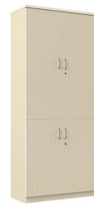 | 只 | 7 | 基材：E1级实木多层板，厚度≥18mm。  饰面：正反三聚氰胺贴面，表面不可留有压痕、划伤、斑点和凹凸不平，同批产品不得出现明显色差。  封边：2mm厚同色优质PVC封边。  胶水：环保型胶水。  五金件：阻尼铰链等五金配件。
84 | 矮柜1 | 1000*400*900 | 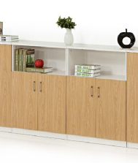 | 只 | 38 | 基材：E1级实木多层板，厚度≥18mm。  饰面：正反三聚氰胺贴面，表面不可留有压痕、划伤、斑点和凹凸不平，同批产品不得出现明显色差。  封边：2mm厚同色优质PVC封边。  胶水：环保型胶水。  五金件：阻尼铰链等五金配件。
85 | 矮柜2 | 800*400*1000 | 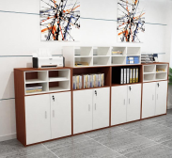 | 只 | 4 | 基材：E1级实木多层板，厚度≥18mm。  饰面：正反三聚氰胺贴面，表面不可留有压痕、划伤、斑点和凹凸不平，同批产品不得出现明显色差。  封边：2mm厚同色优质PVC封边。  胶水：环保型胶水。  五金件：阻尼铰链等五金配件。
86 | 矮柜3 | 600*500*750 | 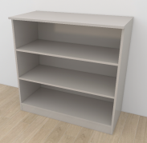 | 只 | 15 | 基材：E1级刨花板，厚度≥18mm。  饰面：正反三聚氰胺贴面，表面不可留有压痕、划伤、斑点和凹凸不平，同批产品不得出现明显色差。  封边：2mm厚同色优质PVC封边。  胶水：环保型胶水。
87 | 矮柜4 | 800*450*700 | 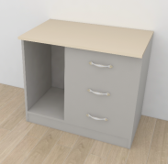 | 只 | 15 | 基材：E1级刨花板，厚度≥18mm。  饰面：正反三聚氰胺贴面，表面不可留有压痕、划伤、斑点和凹凸不平，同批产品不得出现明显色差。  封边：2mm厚同色优质PVC封边。  胶水：环保型胶水。  五金件：三节导轨等五金配件。
88 | 矮柜5 | 1000*430*1000 | 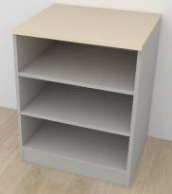 | 只 | 2 | 基材：E1级刨花板，厚度≥18mm。  饰面：正反三聚氰胺贴面，表面不可留有压痕、划伤、斑点和凹凸不平，同批产品不得出现明显色差。  封边：2mm厚同色优质PVC封边。  胶水：环保型胶水。
89 | 矮柜6 | 1600*400*1200 | 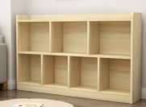 | 组 | 14 | 基材：E1级实木多层板，厚度≥18mm。  饰面：正反三聚氰胺贴面，表面不可留有压痕、划伤、斑点和凹凸不平，同批产品不得出现明显色差。  封边：2mm厚同色优质PVC封边。  胶水：环保型胶水。
90 | 钢制更衣柜1 | 900*500*1850 | 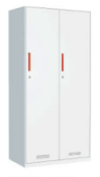 | 只 | 2 | 材料：一级冷轧钢板，裸板厚≥0.7mm。  喷涂：经磷化处理，喷塑。成品要求表面涂膜无剥落、粘漆和皱纹等缺陷。涂膜厚50-70um，附着力达到0级标准，具有良好的耐腐蚀和耐冲击性。  五金件：暗卡拉手等五金配件。
91 | 钢制更衣柜2 | 900*500*1850 | 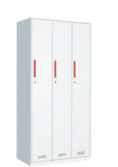 | 只 | 2 | 材料：一级冷轧钢板，裸板厚≥0.7mm。  喷涂：经磷化处理，喷塑。成品要求表面涂膜无剥落、粘漆和皱纹等缺陷。涂膜厚50-70um，附着力达到0级标准，具有良好的耐腐蚀和耐冲击性。  五金件：暗卡拉手等五金配件。
92 | 钢制更衣柜3 | 1400*400*2100 | 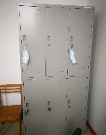 | 只 | 3 | 材料：一级冷轧钢板，裸板厚≥0.7mm。  喷涂：经磷化处理，喷塑。成品要求表面涂膜无剥落、粘漆和皱纹等缺陷。涂膜厚50-70um，附着力达到0级标准，具有良好的耐腐蚀和耐冲击性。  五金件：暗卡拉手等五金配件。
93 | 钢制更衣柜4 | 1000*400*2000 | 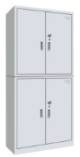 | 只 | 1 | 材料：一级冷轧钢板，裸板厚≥0.7mm。  喷涂：经磷化处理，喷塑。成品要求表面涂膜无剥落、粘漆和皱纹等缺陷。涂膜厚50-70um，附着力达到0级标准，具有良好的耐腐蚀和耐冲击性。  五金件：暗卡拉手等五金配件。
94 | 钢制文件柜1 | 900*400*1850 | 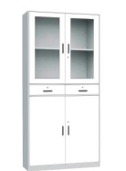 | 只 | 2 | 材料：一级冷轧钢板，裸板厚≥0.7mm。  喷涂：经磷化处理，喷塑。成品要求表面涂膜无剥落、粘漆和皱纹等缺陷。涂膜厚50-70um，附着力达到0级标准，具有良好的耐腐蚀和耐冲击性。  五金件：暗卡拉手等五金配件。
95 | 钢制文件柜2 | 800*400*1850 | 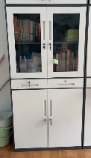 | 只 | 10 | 材料：一级冷轧钢板，裸板厚≥0.7mm。  喷涂：经磷化处理，喷塑。成品要求表面涂膜无剥落、粘漆和皱纹等缺陷。涂膜厚50-70um，附着力达到0级标准，具有良好的耐腐蚀和耐冲击性。  五金件：暗卡拉手等五金配件。
96 | 钢制文件柜3 | 900*400*1850 | 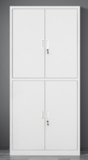 | 只 | 15 | 材料：一级冷轧钢板，裸板厚≥0.7mm。  喷涂：经磷化处理，喷塑。成品要求表面涂膜无剥落、粘漆和皱纹等缺陷。涂膜厚50-70um，附着力达到0级标准，具有良好的耐腐蚀和耐冲击性。  五金件：暗卡拉手等五金配件。
97 | 钢制文件柜4 | 900*400*2240 | 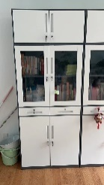 | 只 | 10 | 材料：一级冷轧钢板，裸板厚≥0.7mm。  喷涂：经磷化处理，喷塑。成品要求表面涂膜无剥落、粘漆和皱纹等缺陷。涂膜厚50-70um，附着力达到0级标准，具有良好的耐腐蚀和耐冲击性。  五金件：暗卡拉手等五金配件。
98 | 钢制矮柜 | 900*400*780 | 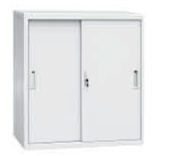 | 只 | 2 | 材料：一级冷轧钢板，裸板厚≥0.7mm。  喷涂：经磷化处理，喷塑。成品要求表面涂膜无剥落、粘漆和皱纹等缺陷。涂膜厚50-70um，附着力达到0级标准，具有良好的耐腐蚀和耐冲击性。  五金件：暗卡拉手等五金配件。
99 | 档案柜 | 900*400*1850 | 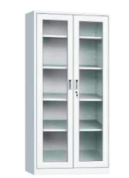 | 只 | 1 | 材料：一级冷轧钢板，裸板厚≥0.7mm。  喷涂：经磷化处理，喷塑。成品要求表面涂膜无剥落、粘漆和皱纹等缺陷。涂膜厚50-70um，附着力达到0级标准，具有良好的耐腐蚀和耐冲击性。  五金件：暗卡拉手等五金配件。
100 | 储物架 | 1400*500*2000 | 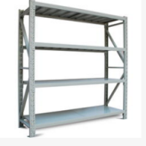 | 只 | 64 | 主架：全钢材质，立柱采用40*80*1.5mm、横梁采用40*60*1.5mm  层板：设置四层活动层板，层板采用一级冷轧钢板，厚度≥0.8mm  经磷化处理，喷塑。成品要求表面涂膜无剥落、粘漆和皱纹等缺陷。涂膜厚50-70um，附着力达到0级标准，具有良好的耐腐蚀和耐冲击性。
101 | 阅览吧台柜 | 3200*600*1100 | 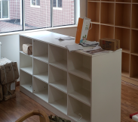 | 组 | 1 | 基材：E1级实木多层板，厚度≥18mm。  饰面：正反三聚氰胺贴面，表面不可留有压痕、划伤、斑点和凹凸不平，同批产品不得出现明显色差。  封边：2mm厚同色优质PVC封边。  胶水：环保型胶水。
102 | 书架 | 4000*350*2000 | 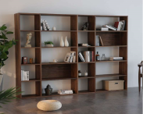 | 组 | 1 | 基材：E1级实木多层板，厚度≥18mm。  饰面：正反三聚氰胺贴面，表面不可留有压痕、划伤、斑点和凹凸不平，同批产品不得出现明显色差。  封边：2mm厚同色优质PVC封边。  胶水：环保型胶水。
103 | 演讲台1 | 580*500*1100 | 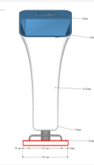 | 张 | 1 | 基材：E1级实木多层板，厚度≥18mm。  油漆：经过十二次喷烤漆（六底、四面、二光）高温烤制  胶水：环保型胶水
104 | 演讲台2 | 600*500*1100 |  | 张 | 1 | 基材：E1级实木多层板，厚度≥18mm。  油漆：经过十二次喷烤漆（六底、四面、二光）高温烤制  胶水：环保型胶水
105 | 值班床 | 1200*450*2000 | 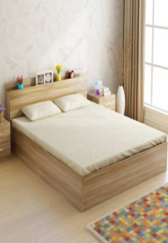 | 张 | 2 | 基材：E1级实木多层板，厚度≥18mm。  饰面：正反三聚氰胺贴面，表面无压痕、划伤、斑点和凹凸不平，同批产品无明显色差。  封边：2mm厚同色优质PVC封边。  胶水：环保型胶水。  优质品牌席梦思，一面软硬度适中，一面较硬，可以根据睡眠习惯和年龄段来翻转使用
106 | 床头柜 | 400*400*600 | 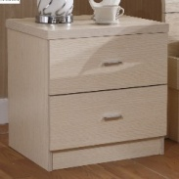 | 只 | 4 | 基材：E1级实木多层板，厚度≥18mm。  饰面：正反三聚氰胺贴面，表面不可留有压痕、划伤、斑点和凹凸不平，同批产品不得出现明显色差。  封边：2mm厚同色优质PVC封边。  胶水：环保型胶水。  五金件：三节导轨等五金配件。
107 | 软包休息凳 | 2000*450*450 | 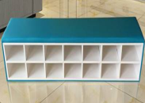 | 组 | 2 | 基材：E1级实木多层板，厚度≥18mm。  饰面：正反三聚氰胺贴面，表面不可留有压痕、划伤、斑点和凹凸不平，同批产品不得出现明显色差。  封边：2mm厚同色优质PVC封边。  面料：采用西皮，要求光泽度好，透气性强。  海绵：高密度海绵（35kg/m³以上），回弹力35%以上。
108 | 长方桌1 | 1200*600*540 | 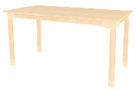 | 张 | 26 | 基材：桌脚采用优质桦木实木，面板为E1级实木多层板。木材经干燥处理，含水率达国家标准，木材须无开裂、虫蛀、节疤、腐朽和缺棱等缺陷。  饰面：双面枫木实木木皮饰面（木皮厚度≥0.25mm），表面不可留有压痕、划伤、斑点和凹凸不平，同批产品不得出现明显色差。  桌面板：厚≥18mm，纹理自然，圆角圆边。  脚架：走司45*20mm，脚直径48mm，圆角圆边。  油漆：环保型水性漆。三底两面工艺，全封闭。成品要求木纹清晰，色泽柔和，光滑耐磨。  胶水：环保型胶水。  其他：面板和走司采用8个环保ABS材质三角连接件连接、桌架和走司采用4个环保ABS材质直角连接件连接，桌腿采用TPE橡胶专用脚套（φ50*40mm）。
109 | 长方桌2 | 1200*600*540 | 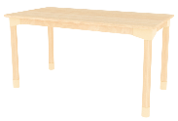 | 张 | 46 | 基材：桌脚采用优质桦木实木，面板为E1级实木多层板。木材经干燥处理，含水率达国家标准，木材须无开裂、虫蛀、节疤、腐朽和缺棱等缺陷。  饰面：双面桦木实木木皮饰面（木皮厚度≥0.25mm），表面不可留有压痕、划伤、斑点和凹凸不平，同批产品不得出现明显色差。  桌面板：厚≥18mm，纹理自然，圆角圆边。  脚架：走司45*20mm，脚直径48mm，圆角圆边。  油漆：环保型水性漆。三底两面工艺，全封闭。成品要求木纹清晰，色泽柔和，光滑耐磨。  胶水：环保型胶水。  其他：面板和走司采用8个环保ABS材质三角连接件连接、桌架和走司采用4个环保ABS材质直角连接件连接，桌腿采用TPE橡胶专用脚套（φ50*40mm）。
110 | 长方桌3 | 1200*600*540 | 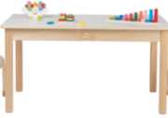 | 张 | 30 | 基材：桌脚采用优质桦木实木，面板为E1级桦木多层板。木材经干燥处理，含水率达国家标准，木材须无开裂、虫蛀、节疤、腐朽和缺棱等缺陷。  饰面：优质防火板贴面制作，厚度≥0.7mm，表面不可留有压痕、划伤、斑点和凹凸不平，同批产品不得出现明显色差。  桌面板：厚≥18mm，纹理自然，圆角圆边。  脚架：走司45*20mm，脚直径48mm，圆角圆边。  油漆：环保型水性漆。三底两面工艺，全封闭。成品要求木纹清晰，色泽柔和，光滑耐磨。  胶水：环保型胶水。
111 | 长方桌4 | 1200*600*460 |  | 张 | 5 | 基材：桌脚采用优质桦木实木，面板为E1级实木多层板。木材经干燥处理，含水率达国家标准，木材须无开裂、虫蛀、节疤、腐朽和缺棱等缺陷。  饰面：优质防火板贴面制作，厚度≥0.7mm，表面不可留有压痕、划伤、斑点和凹凸不平，同批产品不得出现明显色差。  四周包边：阻燃耐磨PU皮软包。  桌面板：厚≥18mm，纹理自然，圆角圆边。  脚架：走司45*20mm，脚直径48mm，圆角圆边。  油漆：环保型水性漆。三底两面工艺，全封闭。成品要求木纹清晰，色泽柔和，光滑耐磨。  胶水：环保型胶水。
112 | 长方桌5 | 1000*600*450 | 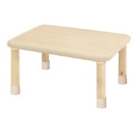 | 张 | 12 | 基材：桌脚采用优质桦木实木，面板采用E1级实木多层板，木材经干燥处理，含水率达国家标准，木材须无开裂、虫蛀、节疤、腐朽和缺棱等缺陷。  饰面：双面桦木实木木皮饰面（木皮厚度≥0.25mm），表面不可留有压痕、划伤、斑点和凹凸不平，同批产品不得出现明显色差。  四周包边：阻燃耐磨PU皮软包。  桌面板：厚≥18mm，纹理自然，圆角圆边。  脚架：脚直径48mm，圆角圆边。  油漆：环保型水性漆，三底两面工艺，全封闭。成品要求木纹清晰，色泽柔和，光滑耐磨，无明显色差。  胶水：环保型胶水。
113 | 长方桌6 | 1250*550*450 |  | 张 | 5 | 基材：桌脚采用优质桦木实木，面板采用E1级实木多层板，木材经干燥处理，含水率达国家标准，木材须无开裂、虫蛀、节疤、腐朽和缺棱等缺陷。  饰面：双面枫木实木木皮饰面（木皮厚度≥0.25mm），表面不可留有压痕、划伤、斑点和凹凸不平，同批产品不得出现明显色差。  四周包边：阻燃耐磨PU皮软包。  桌面板：厚≥18mm，纹理自然，圆角圆边。  脚架：脚直径48mm，圆角圆边。  油漆：环保型水性漆，三底两面工艺，全封闭。成品要求木纹清晰，色泽柔和，光滑耐磨，无明显色差。  胶水：环保型胶水。
114 | 长方桌7 | 1200*720*550 | 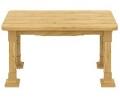 | 张 | 2 | 基材：采用樟子松防腐木，经高温防腐及烘干处理，含水率达国家标准，木材须无开裂、虫蛀、节疤、腐朽和缺棱等缺陷。  油漆：采用优质环保户外防护漆，三底两面工艺，亮光，全封闭。成品要求木纹清晰，色泽柔和，光滑耐磨，无明显色差。  胶水：环保型胶水。
115 | 小方桌1 | 600*600*580 | 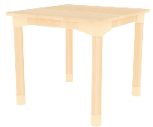 | 张 | 62 | 基材：桌脚采用优质桦木实木，面板为E1级实木多层板。木材经干燥处理，含水率达国家标准，木材须无开裂、虫蛀、节疤、腐朽和缺棱等缺陷。  饰面：双面枫木实木木皮饰面（木皮厚度≥0.25mm），表面不可留有压痕、划伤、斑点和凹凸不平，同批产品不得出现明显色差。  桌面板：厚≥18mm，纹理自然，圆角圆边。  脚架：走司45*20mm，脚直径48mm，圆角圆边。  油漆：环保型水性漆。三底两面工艺，全封闭。成品要求木纹清晰，色泽柔和，光滑耐磨。  胶水：环保型胶水。  其他：面板和走司采用8个环保ABS材质三角连接件连接、桌架和走司采用4个环保ABS材质直角连接件连接，桌腿采用TPE橡胶专用脚套（φ50*40mm）。
116 | 小方桌2（出样） | 600*600*460 | 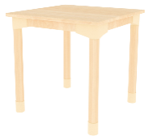 | 张 | 86 | 基材：桌脚采用优质桦木实木，面板为E1级实木多层板。木材经干燥处理，含水率达国家标准，木材须无开裂、虫蛀、节疤、腐朽和缺棱等缺陷。  饰面：双面桦木实木木皮饰面（木皮厚度≥0.25mm），表面不可留有压痕、划伤、斑点和凹凸不平，同批产品不得出现明显色差。  桌面板：厚≥18mm，纹理自然，圆角圆边。  脚架：走司45*20mm，脚直径48mm，圆角圆边。  油漆：环保型水性漆。三底两面工艺，全封闭。成品要求木纹清晰，色泽柔和，光滑耐磨。  胶水：环保型胶水。  其他：面板和走司采用8个环保ABS材质三角连接件连接、桌架和走司采用4个环保ABS材质直角连接件连接，桌腿采用TPE橡胶专用脚套（φ50*40mm）。
117 | 小方桌3 | 600*600*450 | 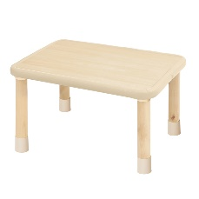 | 张 | 20 | 基材：桌脚采用优质桦木实木，面板采用E1级实木多层板，木材经干燥处理，含水率达国家标准，木材须无开裂、虫蛀、节疤、腐朽和缺棱等缺陷。  饰面：双面枫木实木木皮饰面（木皮厚度≥0.25mm），表面不可留有压痕、划伤、斑点和凹凸不平，同批产品不得出现明显色差。  四周包边：阻燃耐磨PU皮软包。  桌面板：厚≥18mm，纹理自然，圆角圆边。  脚架：脚直径48mm，圆角圆边。  油漆：环保型水性漆，三底两面工艺，全封闭。成品要求木纹清晰，色泽柔和，光滑耐磨，无明显色差。  胶水：环保型胶水。
118 | 小方桌4 | 600*600*460 | 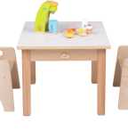 | 张 | 10 | 基材：桌脚采用优质桦木实木，面板为E1级实木多层板。木材经干燥处理，含水率达国家标准，木材须无开裂、虫蛀、节疤、腐朽和缺棱等缺陷。  饰面：优质防火板贴面制作，厚度≥0.7mm，表面不可留有压痕、划伤、斑点和凹凸不平，同批产品不得出现明显色差。  四周包边：阻燃耐磨PU皮软包。  桌面板：厚≥18mm，纹理自然，圆角圆边。  脚架：走司45*20mm，脚直径48mm，圆角圆边。  油漆：环保型水性漆。三底两面工艺，全封闭。成品要求木纹清晰，色泽柔和，光滑耐磨。  胶水：环保型胶水。
119 | 小方桌5 | 600*600*540 |  | 张 | 32 | 基材：桌脚采用优质桦木实木，面板为E1级桦木多层板。木材经干燥处理，含水率达国家标准，木材须无开裂、虫蛀、节疤、腐朽和缺棱等缺陷。  饰面：优质防火板贴面制作，厚度≥0.7mm，表面不可留有压痕、划伤、斑点和凹凸不平，同批产品不得出现明显色差。  桌面板：厚≥18mm，纹理自然，圆角圆边。  脚架：走司45*20mm，脚直径48mm，圆角圆边。  油漆：环保型水性漆。三底两面工艺，全封闭。成品要求木纹清晰，色泽柔和，光滑耐磨。  胶水：环保型胶水。
120 | 小方桌6 | 800*600*450 | 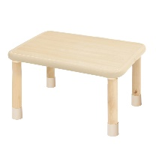 | 张 | 8 | 基材：桌脚采用优质桦木实木，面板采用E1级实木多层板，木材经干燥处理，含水率达国家标准，木材须无开裂、虫蛀、节疤、腐朽和缺棱等缺陷。  饰面：双面枫木实木木皮饰面（木皮厚度≥0.25mm），表面不可留有压痕、划伤、斑点和凹凸不平，同批产品不得出现明显色差。  四周包边：阻燃耐磨PU皮软包。  桌面板：厚≥18mm，纹理自然，圆角圆边。  脚架：脚直径48mm，圆角圆边。  油漆：环保型水性漆，三底两面工艺，全封闭。成品要求木纹清晰，色泽柔和，光滑耐磨，无明显色差。  胶水：环保型胶水。
121 | 小方桌7 | 800*600*460 |  | 张 | 12 | 基材：桌脚采用优质桦木实木，面板采用E1级实木多层板，木材经干燥处理，含水率达国家标准，木材须无开裂、虫蛀、节疤、腐朽和缺棱等缺陷。  饰面：双面桦木实木木皮饰面（木皮厚度≥0.25mm），表面不可留有压痕、划伤、斑点和凹凸不平，同批产品不得出现明显色差。  四周包边：阻燃耐磨PU皮软包。  桌面板：厚≥18mm，纹理自然，圆角圆边。  脚架：脚直径48mm，圆角圆边。  油漆：环保型水性漆，三底两面工艺，全封闭。成品要求木纹清晰，色泽柔和，光滑耐磨，无明显色差。  胶水：环保型胶水。
122 | 圆桌 | φ800*450 | 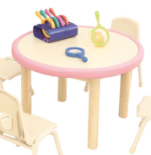 | 张 | 8 | 基材：桌脚采用优质桦木实木，面板采用E1级实木多层板，木材经干燥处理，含水率达国家标准，木材须无开裂、虫蛀、节疤、腐朽和缺棱等缺陷。  饰面：双面枫木实木木皮饰面（木皮厚度≥0.25mm），表面不可留有压痕、划伤、斑点和凹凸不平，同批产品不得出现明显色差。  四周包边：阻燃耐磨PU皮软包。  桌面板：厚≥18mm，纹理自然，圆角圆边。  脚架：脚直径48mm，圆角圆边。  油漆：环保型水性漆，三底两面工艺，全封闭。成品要求木纹清晰，色泽柔和，光滑耐磨，无明显色差。  胶水：环保型胶水。
123 | 半圆桌1 | 直径800*460 | 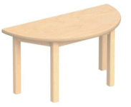 | 张 | 8 | 基材：桌脚采用优质桦木实木，面板采用E1级实木多层板，木材经干燥处理，含水率达国家标准，木材须无开裂、虫蛀、节疤、腐朽和缺棱等缺陷。  饰面：双面桦木实木木皮饰面（木皮厚度≥0.25mm），表面不可留有压痕、划伤、斑点和凹凸不平，同批产品不得出现明显色差。  四周包边：阻燃耐磨PU皮软包。  桌面板：厚≥18mm，纹理自然，圆角圆边。  脚架：脚直径48mm，圆角圆边。  油漆：环保型水性漆，三底两面工艺，全封闭。成品要求木纹清晰，色泽柔和，光滑耐磨，无明显色差。  胶水：环保型胶水。
124 | 半圆桌2 | 直径1200*540 | 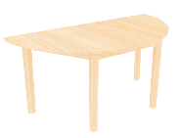 | 张 | 8 | 基材：桌脚采用优质桦木实木，面板为E1级实木多层板。木材经干燥处理，含水率达国家标准，木材须无开裂、虫蛀、节疤、腐朽和缺棱等缺陷。  饰面：双面桦木实木木皮饰面（木皮厚度≥0.25mm），表面不可留有压痕、划伤、斑点和凹凸不平，同批产品不得出现明显色差。  桌面板：厚≥18mm，纹理自然，圆角圆边。  脚架：走司45*20mm，脚直径48mm，圆角圆边。  油漆：环保型水性漆。三底两面工艺，全封闭。成品要求木纹清晰，色泽柔和，光滑耐磨。  胶水：环保型胶水。
125 | 扇形桌 | 1000*500*580 | 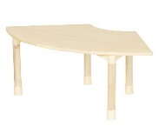 | 张 | 8 | 基材：桌脚采用优质桦木实木，面板为E1级实木多层板。木材经干燥处理，含水率达国家标准，木材须无开裂、虫蛀、节疤、腐朽和缺棱等缺陷。  饰面：双面桦木实木木皮饰面（木皮厚度≥0.25mm），表面不可留有压痕、划伤、斑点和凹凸不平，同批产品不得出现明显色差。  桌面板：厚≥18mm，纹理自然，圆角圆边。  脚架：走司45*20mm，脚直径48mm，圆角圆边。  油漆：环保型水性漆。三底两面工艺，全封闭。成品要求木纹清晰，色泽柔和，光滑耐磨。  胶水：环保型胶水。
126 | 梯形桌 | 1200*600*580 | 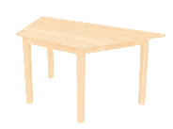 | 张 | 4 | 基材：桌脚采用优质桦木实木，面板为E1级实木多层板。木材经干燥处理，含水率达国家标准，木材须无开裂、虫蛀、节疤、腐朽和缺棱等缺陷。  饰面：双面桦木实木木皮饰面（木皮厚度≥0.25mm），表面不可留有压痕、划伤、斑点和凹凸不平，同批产品不得出现明显色差。  桌面板：厚≥18mm，纹理自然，圆角圆边。  脚架：走司45*20mm，脚直径48mm，圆角圆边。  油漆：环保型水性漆。三底两面工艺，全封闭。成品要求木纹清晰，色泽柔和，光滑耐磨。  胶水：环保型胶水。
127 | 折叠桌 | 800*600*460 | 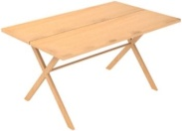 | 张 | 10 | 基材：桌脚采用优质桦木实木，面板为E1级实木多层板。木材经干燥处理，含水率达国家标准，木材须无开裂、虫蛀、节疤、腐朽和缺棱等缺陷。  饰面：双面桦木实木木皮饰面（木皮厚度≥0.25mm），表面不可留有压痕、划伤、斑点和凹凸不平，同批产品不得出现明显色差。  桌面板：厚≥18mm，纹理自然，圆角圆边。  油漆：环保型水性漆。三底两面工艺，全封闭。成品要求木纹清晰，色泽柔和，光滑耐磨。  胶水：环保型胶水。
128 | 叠叠床1 | 1300*560*200 | 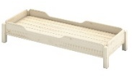 | 张 | 485 | 基材：樟子松实木指接板，厚≥15mm，木材经干燥处理，含水率达国家标准，木材须无开裂、虫蛀、节疤、腐朽和缺棱等缺陷。  床架：四周边框120mm高，圆边圆角，下沿离地70mm。  床板：优质松木板，厚≥10mm五根，间距须符合幼儿使用标准，托档四根，粗光倒棱。  床脚：樟子松实木，48*48mm。  油漆：环保型水性漆，三底两面工艺，木本色，半亚光，全封闭。成品要求木纹清晰，色泽柔和，光滑耐磨，无明显色差。  胶水：环保型胶水。  其他：每10张床配4个可定位万向轮以便于移动整理。
129 | 叠叠床2 | 1100*600*250 | 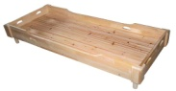 | 张 | 45 | 基材：E1级实木多层板，厚≥15mm。  饰面：双面枫木实木木皮饰面（木皮厚度≥0.25mm），表面不可留有压痕、划伤、斑点和凹凸不平，同批产品不得出现明显色差。  床架：四周边框120mm高，圆边圆角，下沿离地70mm。  床板：优质松木板，厚≥10mm五根，间距须符合幼儿使用标准，托档四根，粗光倒棱。  床脚：樟子松实木，48*48mm。  油漆：环保型水性漆。三底两面工艺，全封闭。成品要求木纹清晰，色泽柔和，光滑耐磨。  胶水：环保型胶水。  其他：每10张床配4个可定位万向轮以便于移动整理。
130 | 叠叠床3 | 1400*580*250 | 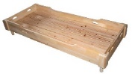 | 张 | 192 | 基材：E1级实木多层板，厚≥15mm。  饰面：双面桦木实木木皮饰面（木皮厚度≥0.25mm），表面不可留有压痕、划伤、斑点和凹凸不平，同批产品不得出现明显色差。  床架：四周边框120mm高，圆边圆角，下沿离地70mm。  床板：优质松木板，厚≥10mm五根，间距须符合幼儿使用标准，托档四根，粗光倒棱。  床脚：樟子松实木，48*48mm。  油漆：环保型水性漆。三底两面工艺，全封闭。成品要求木纹清晰，色泽柔和，光滑耐磨。  胶水：环保型胶水。  其他：每10张床配4个可定位万向轮以便于移动整理。
131 | 叠叠床4 | 1100*600*200 | 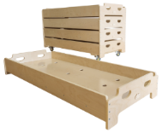 | 张 | 50 | 基材：E1级实木多层板，厚≥15mm。  饰面：双面桦木实木木皮饰面（木皮厚度≥0.25mm），表面不可留有压痕、划伤、斑点和凹凸不平，同批产品不得出现明显色差。  床架：四周边框150mm高，圆边圆角，下沿离地50mm。  床板：E1级实木多层板，厚≥12mm，均匀开设透气孔。  床脚：E1级实木多层板，厚≥15mm  油漆：环保型水性漆。三底两面工艺，全封闭。成品要求木纹清晰，色泽柔和，光滑耐磨。  胶水：环保型胶水。  其他：每10张床配送4个轮子以便于移动整理。
132 | 叠叠床5 | 1300*550*200 | 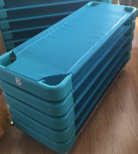 | 张 | 175 | 床框：采用优质钢架，厚度≥1.5mm，二氧化碳气体保护焊工艺，酸洗磷化，静电喷涂，床头和床尾采用PE安全塑料一次成型。  床垫：透气尼绒网布。  其他：每10张床配送4个轮子以便于移动整理。
133 | 叠叠床6 | 1380*600*285 | 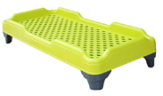 | 张 | 105 | PE安全塑料一次成型。
134 | 靠背椅1（出样） | 260*260*230/520 | 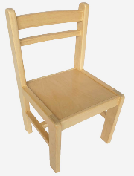 | 把 | 720 | 基材：椅脚采用优质桦木实木，坐板为E1级实木多层板。木材经干燥处理，含水率达国家标准，木材须无开裂、虫蛀、节疤、腐朽和缺棱等缺陷。  饰面：双面桦木实木木皮饰面（木皮厚度≥0.25mm），表面不可留有压痕、划伤、斑点和凹凸不平，同批产品不得出现明显色差。  坐板：厚≥12mm，桦木实木包边，纹理自然，圆角圆边。  椅架：走司45*20mm，脚46*20mm，中档23*20mm，圆角圆边，榫卯结构。  油漆：环保型水性漆。三底两面工艺，全封闭。成品要求木纹清晰，色泽柔和，光滑耐磨。  胶水：环保型胶水。  其他：椅脚采用TPE橡胶专用脚套（50*20*43-45mm）。
135 | 靠背椅2 | 260*260*230/460 | 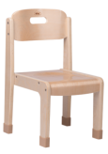 | 把 | 110 | 基材：椅脚采用优质桦木实木，坐板为E1级实木多层板。木材经干燥处理，含水率达国家标准，木材须无开裂、虫蛀、节疤、腐朽和缺棱等缺陷。  饰面：双面桦木实木木皮饰面（木皮厚度≥0.25mm），表面不可留有压痕、划伤、斑点和凹凸不平，同批产品不得出现明显色差。  坐板：厚≥12mm，桦木实木包边，纹理自然，圆角圆边。  椅架：走司45*20mm，脚46*20mm，圆角圆边。  油漆：环保型水性漆。三底两面工艺，全封闭。成品要求木纹清晰，色泽柔和，光滑耐磨。  胶水：环保型胶水。  其他：椅脚采用TPE橡胶专用脚套（50*20*43-45mm）。
136 | 靠背椅3 | 300*330*300/580 | 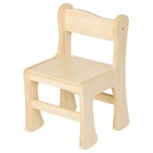 | 把 | 72 | 基材：E1级实木多层板，厚≥15mm。  饰面：双面桦木实木木皮饰面（木皮厚度≥0.25mm），表面不可留有压痕、划伤、斑点和凹凸不平，同批产品不得出现明显色差。  坐板：E1级实木多层板，厚≥15mm。  椅架：走司40*18mm，脚55*18mm，中档35*18mm，圆角圆边。  油漆：环保型水性漆。三底两面工艺，全封闭。成品要求色泽柔和，光滑耐磨。  胶水：环保型胶水。
137 | 靠背椅4 | 320*300*230/460 | 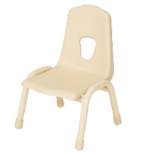 | 把 | 100 | 坐板：PE安全塑料一次成型  椅架：国产优质圆管，厚度≥1.2mm，二氧化碳气体保护焊工艺，表面抛丸除锈，静电喷涂。  脚套：优质橡塑脚套
138 | 靠背椅5 | 320*300*230/460 | 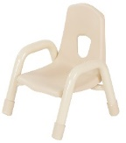 | 把 | 100 | 坐板：PE安全塑料一次成型  椅架：国产优质圆管，厚度≥1.2mm，二氧化碳气体保护焊工艺，表面抛丸除锈，静电喷涂。  脚套：优质橡塑脚套
139 | 靠背椅6 | 530*360*280/560 | 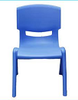 | 把 | 120 | PE安全塑料一次成型。
140 | 教师椅 | 350*350*360/700 | 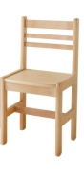 | 把 | 16 | 基材：椅脚采用优质桦木实木，坐板为E1级实木多层板。木材经干燥处理，含水率达国家标准，木材须无开裂、虫蛀、节疤、腐朽和缺棱等缺陷。  饰面：双面桦木实木木皮饰面（木皮厚度≥0.25mm），表面不可留有压痕、划伤、斑点和凹凸不平，同批产品不得出现明显色差。  坐板：厚≥12mm，桦木实木包边，纹理自然，圆角圆边。  椅架：走司45*20mm，脚46*20mm，中档20*20mm，圆角圆边，榫卯结构。  油漆：环保型水性漆。三底两面工艺，全封闭。成品要求木纹清晰，色泽柔和，光滑耐磨。  胶水：环保型胶水。
141 | 圆凳 | φ260*300 | 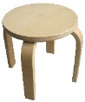 | 张 | 72 | 基材：E1级实木多层板，厚度≥15mm。  饰面：双面桦木实木木皮饰面（木皮厚度≥0.25mm），表面不可留有压痕、划伤、斑点和凹凸不平，同批产品不得出现明显色差。  油漆：环保型水性漆。三底两面工艺，全封闭。成品要求木纹清晰，色泽柔和，光滑耐磨。  胶水：环保型胶水。  其他：凳脚折弯成弧形保证安全与稳固。
142 | 黑板架 | 600*400*1200 | 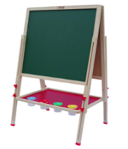 | 只 | 2 | 基材：E1级实木多层板，厚≥15mm。  饰面：双面枫木实木木皮饰面（木皮厚度≥0.25mm），表面不可留有压痕、划伤、斑点和凹凸不平，同批产品不得出现明显色差。  油漆：环保型水性漆。三底两面工艺，全封闭。成品要求木纹清晰，色泽柔和，光滑耐磨。  胶水：环保型胶水。  其他：正反面安装绿板、白板。
143 | 涂鸦黑板架 | 1350*450*700 | 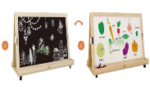 | 只 | 4 | 基材：E1级实木多层板，厚≥15mm。  饰面：双面桦木实木木皮饰面（木皮厚度≥0.25mm），表面不可留有压痕、划伤、斑点和凹凸不平，同批产品不得出现明显色差。  油漆：环保型水性漆。三底两面工艺，全封闭。成品要求木纹清晰，色泽柔和，光滑耐磨。  胶水：环保型胶水。  其他：正反面安装白板和绿板，底部配置可定位万向轮。
144 | 黑板柜1 | 680*540*1250 | 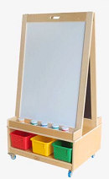 | 只 | 3 | 基材：E1级实木多层板，厚≥15mm。  饰面：双面桦木实木木皮饰面（木皮厚度≥0.25mm），表面不可留有压痕、划伤、斑点和凹凸不平，同批产品不得出现明显色差。  油漆：环保型水性漆。三底两面工艺，全封闭。成品要求木纹清晰，色泽柔和，光滑耐磨。  胶水：环保型胶水。  其他：正反面安装磁性白板和绿板，底部配置可定位万向轮。
145 | 黑板柜2 | 1000*350*1100 | 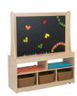 | 只 | 1 | 基材：E1级实木多层板，厚≥15mm。  饰面：双面枫木实木木皮饰面（木皮厚度≥0.25mm），表面不可留有压痕、划伤、斑点和凹凸不平，同批产品不得出现明显色差。  油漆：环保型水性漆。三底两面工艺，全封闭。成品要求木纹清晰，色泽柔和，光滑耐磨。  胶水：环保型胶水。  其他：两面可根据要求安装白板、绿板或软木板，配置可定位万向轮。
146 | 黑板柜3 | 1100*350*1200 |  | 只 | 13 | 基材：E1级实木多层板，厚≥15mm。  饰面：双面桦木实木木皮饰面（木皮厚度≥0.25mm），表面不可留有压痕、划伤、斑点和凹凸不平，同批产品不得出现明显色差。  油漆：环保型水性漆。三底两面工艺，全封闭。成品要求木纹清晰，色泽柔和，光滑耐磨。  胶水：环保型胶水。  其他：两面可根据要求安装白板、绿板或软木板，配置可定位万向轮。
147 | 茶杯橱1 | 680*420*800 | 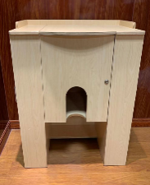 | 只 | 5 | 基材：E1级实木多层板，厚≥15mm。  饰面：双面桦木实木木皮饰面（木皮厚度≥0.25mm），表面不可留有压痕、划伤、斑点和凹凸不平，同批产品不得出现明显色差。  油漆：环保型水性漆。三底两面工艺，全封闭。成品要求木纹清晰，色泽柔和，光滑耐磨。  胶水：环保型胶水。  五金件：阻尼铰链等五金配件。
148 | 茶杯橱2 | 680*420*800 |  | 只 | 2 | 基材：E1级实木多层板，厚≥15mm。  饰面：双面枫木实木木皮饰面（木皮厚度≥0.25mm），表面不可留有压痕、划伤、斑点和凹凸不平，同批产品不得出现明显色差。  油漆：环保型水性漆。三底两面工艺，全封闭。成品要求木纹清晰，色泽柔和，光滑耐磨。  胶水：环保型胶水。  五金件：阻尼铰链等五金配件。
149 | 茶杯橱3 | 680*450*820 | 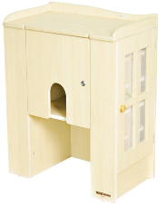 | 只 | 2 | 基材：E1级实木多层板，厚≥15mm。  饰面：双面桦木实木木皮饰面（木皮厚度≥0.25mm），表面不可留有压痕、划伤、斑点和凹凸不平，同批产品不得出现明显色差。  油漆：环保型水性漆。三底两面工艺，全封闭。成品要求木纹清晰，色泽柔和，光滑耐磨。  胶水：环保型胶水。  五金件：阻尼铰链等五金配件。  其他：侧门安装不锈钢纱网。
150 | 茶杯橱4 | 680*450*800 |  | 只 | 1 | 基材：E1级实木多层板，厚≥15mm。  饰面：双面枫木实木木皮饰面（木皮厚度≥0.25mm），表面不可留有压痕、划伤、斑点和凹凸不平，同批产品不得出现明显色差。  油漆：环保型水性漆。三底两面工艺，全封闭。成品要求木纹清晰，色泽柔和，光滑耐磨。  胶水：环保型胶水。  五金件：阻尼铰链等五金配件。  其他：侧门安装不锈钢纱网。
151 | 户外茶杯橱 | 450*420*800 | 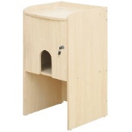 | 只 | 7 | 基材：E1级实木多层板，厚≥15mm。  饰面：双面桦木实木木皮饰面（木皮厚度≥0.25mm），表面不可留有压痕、划伤、斑点和凹凸不平，同批产品不得出现明显色差。  油漆：环保型水性漆。三底两面工艺，全封闭。成品要求木纹清晰，色泽柔和，光滑耐磨。  胶水：环保型胶水。  五金件：阻尼铰链等五金配件。  其他：底部配置可定位万向轮，侧门安装不锈钢纱网。
152 | 衣帽柜1 | 1200*350*1100 | 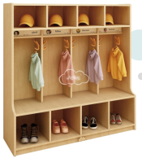 | 只 | 5 | 基材：E1级实木多层板，厚≥15mm。  饰面：双面枫木实木木皮饰面（木皮厚度≥0.25mm），表面不可留有压痕、划伤、斑点和凹凸不平，同批产品不得出现明显色差。  油漆：环保型水性漆。三底两面工艺，全封闭。成品要求木纹清晰，色泽柔和，光滑耐磨。  胶水：环保型胶水。
153 | 衣帽柜2 | 1350*400*1200 | 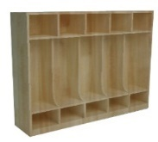 | 只 | 6 | 基材：E1级实木多层板，厚≥15mm。  饰面：双面枫木实木木皮饰面（木皮厚度≥0.25mm），表面不可留有压痕、划伤、斑点和凹凸不平，同批产品不得出现明显色差。  油漆：环保型水性漆。三底两面工艺，全封闭。成品要求木纹清晰，色泽柔和，光滑耐磨。  胶水：环保型胶水。
154 | 衣帽柜3 | 1000*350*1100 | 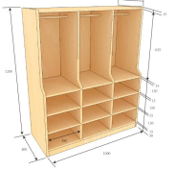 | 只 | 6 | 基材：E1级实木多层板，厚≥15mm。  饰面：双面桦木实木木皮饰面（木皮厚度≥0.25mm），表面不可留有压痕、划伤、斑点和凹凸不平，同批产品不得出现明显色差。  油漆：环保型水性漆。三底两面工艺，全封闭。成品要求木纹清晰，色泽柔和，光滑耐磨。  胶水：环保型胶水。
155 | 衣帽柜4 | 1500*400*1100 | 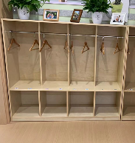 | 只 | 12 | 基材：E1级实木多层板，厚≥15mm。  饰面：双面桦木实木木皮饰面（木皮厚度≥0.25mm），表面不可留有压痕、划伤、斑点和凹凸不平，同批产品不得出现明显色差。  油漆：环保型水性漆。三底两面工艺，全封闭。成品要求木纹清晰，色泽柔和，光滑耐磨。  胶水：环保型胶水。
156 | 衣帽柜5 | 1200*400*1100 | 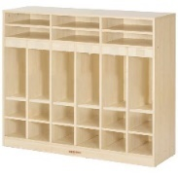 | 只 | 1 | 基材：E1级实木多层板，厚≥15mm。  饰面：双面桦木实木木皮饰面（木皮厚度≥0.25mm），表面不可留有压痕、划伤、斑点和凹凸不平，同批产品不得出现明显色差。  油漆：环保型水性漆。三底两面工艺，全封闭。成品要求木纹清晰，色泽柔和，光滑耐磨。  胶水：环保型胶水。
157 | 衣帽柜6 | 1200*400*1200 | 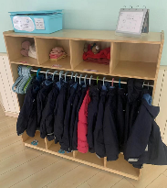 | 只 | 14 | 基材：E1级实木多层板，厚≥15mm。  饰面：双面桦木实木木皮饰面（木皮厚度≥0.25mm），表面不可留有压痕、划伤、斑点和凹凸不平，同批产品不得出现明显色差。  油漆：环保型水性漆。三底两面工艺，全封闭。成品要求木纹清晰，色泽柔和，光滑耐磨。  胶水：环保型胶水。  其他：底部配置可定位万向轮。
158 | 衣帽柜7 | 1100*350*1200 | 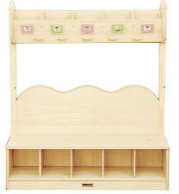 | 只 | 4 | 基材：E1级实木多层板，厚≥15mm。  饰面：双面桦木实木木皮饰面（木皮厚度≥0.25mm），表面不可留有压痕、划伤、斑点和凹凸不平，同批产品不得出现明显色差。  油漆：环保型水性漆。三底两面工艺，全封闭。成品要求木纹清晰，色泽柔和，光滑耐磨。  胶水：环保型胶水。
159 | 化妆衣帽柜 | 650*550*1100 | 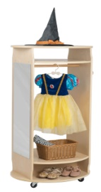 | 只 | 2 | 基材：E1级实木多层板，厚≥15mm。  饰面：双面桦木实木木皮饰面（木皮厚度≥0.25mm），表面不可留有压痕、划伤、斑点和凹凸不平，同批产品不得出现明显色差。  油漆：环保型水性漆。三底两面工艺，全封闭。成品要求木纹清晰，色泽柔和，光滑耐磨。  胶水：环保型胶水。  其他：底部配置可定位万向轮。
160 | 户外衣帽柜 | 1000*350*1000 | 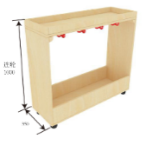 | 只 | 9 | 基材：E1级实木多层板，厚≥15mm。  饰面：双面桦木实木木皮饰面（木皮厚度≥0.25mm），表面不可留有压痕、划伤、斑点和凹凸不平，同批产品不得出现明显色差。  油漆：环保型水性漆。三底两面工艺，全封闭。成品要求木纹清晰，色泽柔和，光滑耐磨。  胶水：环保型胶水。  其他：配置可定位万向轮。
161 | 白色衣帽柜 | 1200*430*1180 | 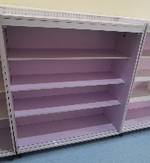 | 只 | 4 | 基材：E1级实木多层板，厚≥15mm。  饰面：双面枫木实木木皮饰面（木皮厚度≥0.25mm），表面不可留有压痕、划伤、斑点和凹凸不平，同批产品不得出现明显色差。  油漆：环保型水性漆。三底两面工艺，全封闭。成品要求色泽柔和，光滑耐磨。  胶水：环保型胶水。  其他：底部配置可定位万向轮。
162 | 四格衣帽横柜 | 600*350*820 | 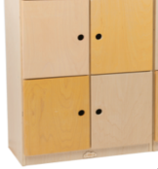 | 只 | 10 | 基材：E1级实木多层板，厚≥15mm。  饰面：双面桦木实木木皮饰面（木皮厚度≥0.25mm），表面不可留有压痕、划伤、斑点和凹凸不平，同批产品不得出现明显色差。  油漆：环保型水性漆。三底两面工艺，全封闭。成品要求木纹清晰，色泽柔和，光滑耐磨。  胶水：环保型胶水。  五金件：阻尼铰链等五金配件。
163 | 植物架1 | 1160*330*910 | 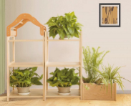 | 只 | 2 | 基材：E1级实木多层板，厚≥15mm。  饰面：双面枫木实木木皮饰面（木皮厚度≥0.25mm），表面不可留有压痕、划伤、斑点和凹凸不平，同批产品不得出现明显色差。  油漆：环保型水性漆。三底两面工艺，全封闭。成品要求木纹清晰，色泽柔和，光滑耐磨。  胶水：环保型胶水。
164 | 植物架2 | 1200*350*900 | 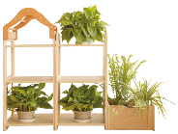 | 只 | 22 | 基材：E1级实木多层板，厚≥15mm。  饰面：双面桦木实木木皮饰面（木皮厚度≥0.25mm），表面不可留有压痕、划伤、斑点和凹凸不平，同批产品不得出现明显色差。  油漆：环保型水性漆。三底两面工艺，全封闭。成品要求木纹清晰，色泽柔和，光滑耐磨。  胶水：环保型胶水。
165 | 图书柜1 | 800*300*1200 | 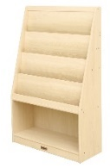 | 只 | 2 | 基材：E1级实木多层板，厚≥15mm。  饰面：双面枫木实木木皮饰面（木皮厚度≥0.25mm），表面不可留有压痕、划伤、斑点和凹凸不平，同批产品不得出现明显色差。  油漆：环保型水性漆。三底两面工艺，全封闭。成品要求木纹清晰，色泽柔和，光滑耐磨。  胶水：环保型胶水。
166 | 图书柜2 | 900*350*800 | 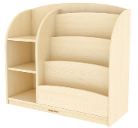 | 只 | 2 | 基材：E1级实木多层板，厚≥15mm。  饰面：双面桦木实木木皮饰面（木皮厚度≥0.25mm），表面不可留有压痕、划伤、斑点和凹凸不平，同批产品不得出现明显色差。  油漆：环保型水性漆。三底两面工艺，全封闭。成品要求木纹清晰，色泽柔和，光滑耐磨。  胶水：环保型胶水。  其他：底部配置可定位万向轮。
167 | 图书柜3 | 900*350*600 | 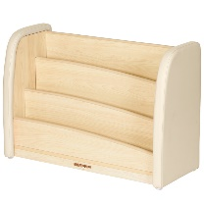 | 只 | 3 | 基材：E1级实木多层板基材，厚≥15mm。  饰面：双面枫木实木木皮饰面（木皮厚度≥0.25mm），表面不可留有压痕、划伤、斑点和凹凸不平，同批产品不得出现明显色差。  侧板：阻燃耐磨PU皮软包。  油漆：环保型水性漆，三底两面工艺，全封闭。成品要求木纹清晰，色泽柔和，光滑耐磨，无明显色差。  胶水：环保型胶水。
168 | 图书柜4 | 1200*500*1290 | 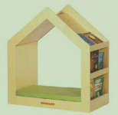 | 只 | 1 | 基材：E1级实木多层板，厚≥15mm。  饰面：双面桦木实木木皮饰面（木皮厚度≥0.25mm），表面不可留有压痕、划伤、斑点和凹凸不平，同批产品不得出现明显色差。  油漆：环保型水性漆。三底两面工艺，全封闭。成品要求木纹清晰，色泽柔和，光滑耐磨。  胶水：环保型胶水。  座垫面料：采用西皮，要求光泽度好，透气性强。  海绵：高密度海绵（35kg/m³以上），回弹35%以上。
169 | 图书柜5 | 900*350*600 |  | 只 | 2 | 基材：E1级实木多层板基材，厚≥15mm。  饰面：双面桦木实木木皮饰面（木皮厚度≥0.25mm），表面不可留有压痕、划伤、斑点和凹凸不平，同批产品不得出现明显色差。  侧板：阻燃耐磨PU皮软包。  油漆：环保型水性漆，三底两面工艺，全封闭。成品要求木纹清晰，色泽柔和，光滑耐磨，无明显色差。  胶水：环保型胶水。
170 | 图书柜6 | 900*350*750 | 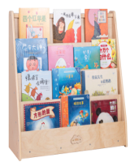 | 只 | 2 | 基材：E1级实木多层板基材，厚≥15mm。  饰面：双面桦木实木木皮饰面（木皮厚度≥0.25mm），表面不可留有压痕、划伤、斑点和凹凸不平，同批产品不得出现明显色差。  油漆：环保型水性漆，三底两面工艺，全封闭。成品要求木纹清晰，色泽柔和，光滑耐磨，无明显色差。  胶水：环保型胶水。
171 | 图书柜7 | 925*480*980 | 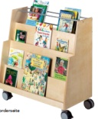 | 只 | 3 | 基材：E1级实木多层板，厚≥15mm。  饰面：双面桦木实木木皮饰面（木皮厚度≥0.25mm），表面不可留有压痕、划伤、斑点和凹凸不平，同批产品不得出现明显色差。  油漆：环保型水性漆。三底两面工艺，全封闭。成品要求木纹清晰，色泽柔和，光滑耐磨。  胶水：环保型胶水。  备注：配置可定位万向轮。
172 | 旋转书架 | φ600*850 | 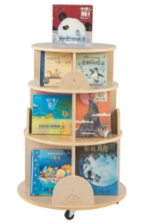 | 只 | 2 | 基材：E1级实木多层板，厚≥15mm。  饰面：双面桦木实木木皮饰面（木皮厚度≥0.25mm），表面不可留有压痕、划伤、斑点和凹凸不平，同批产品不得出现明显色差。  油漆：环保型水性漆。三底两面工艺，全封闭。成品要求木纹清晰，色泽柔和，光滑耐磨。  胶水：环保型胶水。  其他：底部配置可定位万向轮。
173 | 移动小书架 | 600*550*400 | 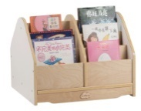 | 只 | 2 | 基材：E1级实木多层板，厚≥15mm。  饰面：双面桦木实木木皮饰面（木皮厚度≥0.25mm），表面不可留有压痕、划伤、斑点和凹凸不平，同批产品不得出现明显色差。  油漆：环保型水性漆。三底两面工艺，全封闭。成品要求木纹清晰，色泽柔和，光滑耐磨。  胶水：环保型胶水。  其他：底部配置可定位万向轮。
174 | 书架储物柜 | 850*400*700 | 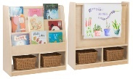 | 只 | 2 | 基材：E1级实木多层板，厚≥15mm。  饰面：双面桦木实木木皮饰面（木皮厚度≥0.25mm），表面不可留有压痕、划伤、斑点和凹凸不平，同批产品不得出现明显色差。  油漆：环保型水性漆。三底两面工艺，全封闭。成品要求木纹清晰，色泽柔和，光滑耐磨。  胶水：环保型胶水。  其他：底部配置可定位万向轮。
175 | 造型书柜 | 1600*350*1250 | 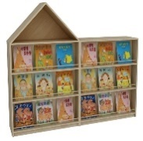 | 组 | 4 | 基材：E1级实木多层板，厚≥15mm。  饰面：双面桦木实木木皮饰面（木皮厚度≥0.25mm），表面不可留有压痕、划伤、斑点和凹凸不平，同批产品不得出现明显色差。  油漆：环保型水性漆。三底两面工艺，全封闭。成品要求木纹清晰，色泽柔和，光滑耐磨。  胶水：环保型胶水。
176 | 图书岛 | 1300*800*600 | 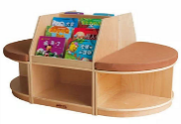 | 组 | 3 | 基材：E1级实木多层板，厚≥15mm。  饰面：双面桦木实木木皮饰面（木皮厚度≥0.25mm），表面不可留有压痕、划伤、斑点和凹凸不平，同批产品不得出现明显色差。  油漆：环保型水性漆。三底两面工艺，全封闭。成品要求木纹清晰，色泽柔和，光滑耐磨。  胶水：环保型胶水。  坐垫：采用布艺，颜色靓丽，延伸力小，透气性好，抗撕裂强度大。  海绵：高密度海绵（35kg/m³以上），回弹35%以上。
177 | 玩具柜1 | 1000*350*800 | 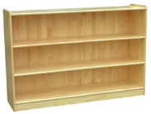 | 只 | 1 | 基材：E1级实木多层板，厚≥15mm。  饰面：双面枫木实木木皮饰面（木皮厚度≥0.25mm），表面不可留有压痕、划伤、斑点和凹凸不平，同批产品不得出现明显色差。  油漆：环保型水性漆。三底两面工艺，全封闭。成品要求木纹清晰，色泽柔和，光滑耐磨。  胶水：环保型胶水。  其他：底部配置可定位万向轮。
178 | 玩具柜2 | 1000*350*800 | 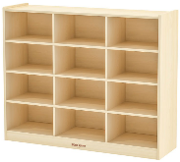 | 只 | 3 | 基材：E1级实木多层板，厚≥15mm。  饰面：双面枫木实木木皮饰面（木皮厚度≥0.25mm），表面不可留有压痕、划伤、斑点和凹凸不平，同批产品不得出现明显色差。  油漆：环保型水性漆。三底两面工艺，全封闭。成品要求木纹清晰，色泽柔和，光滑耐磨。  胶水：环保型胶水。  其他：底部配置可定位万向轮。
179 | 玩具柜3 | 1000*350*800 | 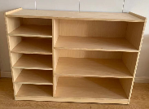 | 只 | 1 | 基材：E1级实木多层板，厚≥15mm。  饰面：双面枫木实木木皮饰面（木皮厚度≥0.25mm），表面不可留有压痕、划伤、斑点和凹凸不平，同批产品不得出现明显色差。  油漆：环保型水性漆。三底两面工艺，全封闭。成品要求木纹清晰，色泽柔和，光滑耐磨。  胶水：环保型胶水。  其他：底部配置可定位万向轮。
180 | 玩具柜4 | 800*300*800 | 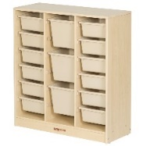 | 只 | 4 | 基材：E1级实木多层板，厚≥15mm。  饰面：双面枫木实木木皮饰面（木皮厚度≥0.25mm），表面不可留有压痕、划伤、斑点和凹凸不平，同批产品不得出现明显色差。  油漆：环保型水性漆。三底两面工艺，全封闭。成品要求木纹清晰，色泽柔和，光滑耐磨。  胶水：环保型胶水。  其他：含塑料框。
181 | 玩具柜5 | 1000*350*600 | 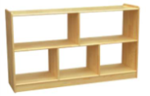 | 只 | 2 | 基材：E1级实木多层板，厚≥15mm。  饰面：双面枫木实木木皮饰面（木皮厚度≥0.25mm），表面不可留有压痕、划伤、斑点和凹凸不平，同批产品不得出现明显色差。  油漆：环保型水性漆。三底两面工艺，全封闭。成品要求木纹清晰，色泽柔和，光滑耐磨。  胶水：环保型胶水。  其他：底部配置可定位万向轮。
182 | 玩具柜6 | 1000*400*780 | 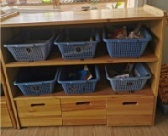 | 只 | 12 | 基材：E1级实木多层板，厚≥15mm。  饰面：双面枫木实木木皮饰面（木皮厚度≥0.25mm），表面不可留有压痕、划伤、斑点和凹凸不平，同批产品不得出现明显色差。  油漆：环保型水性漆。三底两面工艺，全封闭。成品要求木纹清晰，色泽柔和，光滑耐磨。  胶水：环保型胶水。  其他：移动抽屉底部配置万向轮。
183 | 玩具柜7 | 500*300*750 | 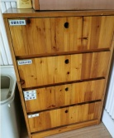 | 只 | 2 | 基材：E1级实木多层板，厚≥15mm。  饰面：双面枫木实木木皮饰面（木皮厚度≥0.25mm），表面不可留有压痕、划伤、斑点和凹凸不平，同批产品不得出现明显色差。  油漆：环保型水性漆。三底两面工艺，全封闭。成品要求木纹清晰，色泽柔和，光滑耐磨。  胶水：环保型胶水。  五金件：三节导轨等五金配件。
184 | 玩具柜8 | 900*350*600 | 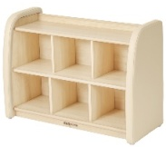 | 只 | 8 | 基材：E1级实木多层板基材，厚≥15mm。  饰面：双面枫木实木木皮饰面（木皮厚度≥0.25mm），表面不可留有压痕、划伤、斑点和凹凸不平，同批产品不得出现明显色差。  侧板：阻燃耐磨PU皮软包。  油漆：环保型水性漆，三底两面工艺，全封闭。成品要求木纹清晰，色泽柔和，光滑耐磨，无明显色差。  胶水：环保型胶水。
185 | 玩具柜9 | 900*350*600 | 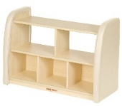 | 只 | 4 | 基材：E1级实木多层板基材，厚≥15mm。  饰面：双面枫木实木木皮饰面（木皮厚度≥0.25mm），表面不可留有压痕、划伤、斑点和凹凸不平，同批产品不得出现明显色差。  侧板：阻燃耐磨PU皮软包。  油漆：环保型水性漆，三底两面工艺，全封闭。成品要求木纹清晰，色泽柔和，光滑耐磨，无明显色差。  胶水：环保型胶水。
186 | 玩具柜10 | 900*350*350 | 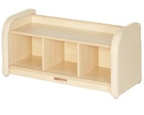 | 只 | 6 | 基材：E1级实木多层板基材，厚≥15mm。  饰面：双面枫木实木木皮饰面（木皮厚度≥0.25mm），表面不可留有压痕、划伤、斑点和凹凸不平，同批产品不得出现明显色差。  侧板：阻燃耐磨PU皮软包。  油漆：环保型水性漆，三底两面工艺，全封闭。成品要求木纹清晰，色泽柔和，光滑耐磨，无明显色差。  胶水：环保型胶水。
187 | 玩具柜11 | 900*350*600 | 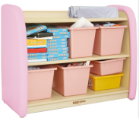 | 只 | 2 | 基材：E1级实木多层板基材，厚≥15mm。  饰面：双面枫木实木木皮饰面（木皮厚度≥0.25mm），表面不可留有压痕、划伤、斑点和凹凸不平，同批产品不得出现明显色差。  侧板：阻燃耐磨PU皮软包。  油漆：环保型水性漆，三底两面工艺，全封闭。成品要求木纹清晰，色泽柔和，光滑耐磨，无明显色差。  胶水：环保型胶水。
188 | 玩具柜12 | 900*350*600 | 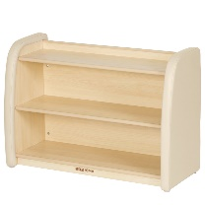 | 只 | 2 | 基材：E1级实木多层板基材，厚≥15mm。  饰面：双面枫木实木木皮饰面（木皮厚度≥0.25mm），表面不可留有压痕、划伤、斑点和凹凸不平，同批产品不得出现明显色差。  侧板：阻燃耐磨PU皮软包。  油漆：环保型水性漆，三底两面工艺，全封闭。成品要求木纹清晰，色泽柔和，光滑耐磨，无明显色差。  胶水：环保型胶水。
189 | 玩具柜13 | 600*600*600 | 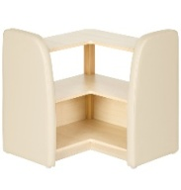 | 只 | 2 | 基材：E1级实木多层板基材，厚≥15mm。  饰面：双面枫木实木木皮饰面（木皮厚度≥0.25mm），表面不可留有压痕、划伤、斑点和凹凸不平，同批产品不得出现明显色差。  侧板：阻燃耐磨PU皮软包。  油漆：环保型水性漆，三底两面工艺，全封闭。成品要求木纹清晰，色泽柔和，光滑耐磨，无明显色差。  胶水：环保型胶水。
190 | 玩具柜14 | 800*300*600 | 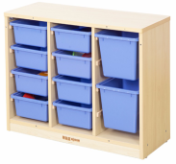 | 只 | 2 | 基材：E1级实木多层板，厚≥15mm。  饰面：双面枫木实木木皮饰面（木皮厚度≥0.25mm），表面不可留有压痕、划伤、斑点和凹凸不平，同批产品不得出现明显色差。  油漆：环保型水性漆。三底两面工艺，全封闭。成品要求木纹清晰，色泽柔和，光滑耐磨。  胶水：环保型胶水。  备注：含塑料框
191 | 玩具柜15 | 1400*400*850 | 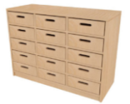 | 只 | 6 | 基材：E1级实木多层板，厚≥15mm。  饰面：双面桦木实木木皮饰面（木皮厚度≥0.25mm），表面不可留有压痕、划伤、斑点和凹凸不平，同批产品不得出现明显色差。  油漆：环保型水性漆。三底两面工艺，全封闭。成品要求木纹清晰，色泽柔和，光滑耐磨。  胶水：环保型胶水。  五金件：三节导轨等五金配件。
192 | 玩具柜16 | 1100*350*750 | 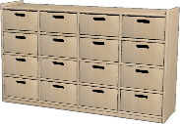 | 只 | 8 | 基材：E1级实木多层板，厚≥15mm。  饰面：双面桦木实木木皮饰面（木皮厚度≥0.25mm），表面不可留有压痕、划伤、斑点和凹凸不平，同批产品不得出现明显色差。  油漆：环保型水性漆。三底两面工艺，全封闭。成品要求木纹清晰，色泽柔和，光滑耐磨。  胶水：环保型胶水。  五金件：三节导轨等五金配件。  其他：底部配置可定位万向轮。
193 | 玩具柜17 | 1000*400*800 | 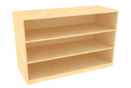 | 只 | 15 | 基材：E1级实木多层板，厚≥15mm。  饰面：双面桦木实木木皮饰面（木皮厚度≥0.25mm），表面不可留有压痕、划伤、斑点和凹凸不平，同批产品不得出现明显色差。  油漆：环保型水性漆。三底两面工艺，全封闭。成品要求木纹清晰，色泽柔和，光滑耐磨。  胶水：环保型胶水。
194 | 玩具柜18 | 1000*400*600 | 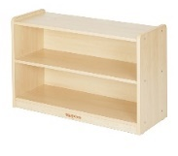 | 只 | 2 | 基材：E1级实木多层板，厚≥15mm。  饰面：双面桦木实木木皮饰面（木皮厚度≥0.25mm），表面不可留有压痕、划伤、斑点和凹凸不平，同批产品不得出现明显色差。  油漆：环保型水性漆。三底两面工艺，全封闭。成品要求木纹清晰，色泽柔和，光滑耐磨。  胶水：环保型胶水。  其他：底部配置可定位万向轮，后背板为磁性白板。
195 | 玩具柜19 | 880*300*600 | 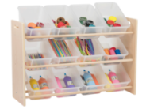 | 只 | 7 | 基材：E1级实木多层板，厚≥15mm。  饰面：双面桦木实木木皮饰面（木皮厚度≥0.25mm），表面不可留有压痕、划伤、斑点和凹凸不平，同批产品不得出现明显色差。  油漆：环保型水性漆。三底两面工艺，全封闭。成品要求木纹清晰，色泽柔和，光滑耐磨。  胶水：环保型胶水。  备注：含塑料框。
196 | 玩具柜20 | 1000*400*800 | 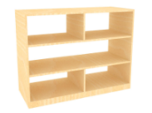 | 只 | 15 | 基材：E1级实木多层板，厚≥15mm。  饰面：双面桦木实木木皮饰面（木皮厚度≥0.25mm），表面不可留有压痕、划伤、斑点和凹凸不平，同批产品不得出现明显色差。  油漆：环保型水性漆。三底两面工艺，全封闭。成品要求木纹清晰，色泽柔和，光滑耐磨。  胶水：环保型胶水。
197 | 玩具柜21 | 1000*400*600 | 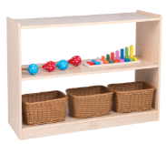 | 只 | 2 | 基材：E1级实木多层板，厚≥15mm。  饰面：双面桦木实木木皮饰面（木皮厚度≥0.25mm），表面不可留有压痕、划伤、斑点和凹凸不平，同批产品不得出现明显色差。  油漆：环保型水性漆。三底两面工艺，全封闭。成品要求木纹清晰，色泽柔和，光滑耐磨。  胶水：环保型胶水。  其他：底部配置可定位万向轮。
198 | 玩具柜22 | 1000*400*600 | 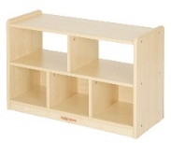 | 只 | 2 | 基材：E1级实木多层板，厚≥15mm。  饰面：双面桦木实木木皮饰面（木皮厚度≥0.25mm），表面不可留有压痕、划伤、斑点和凹凸不平，同批产品不得出现明显色差。  油漆：环保型水性漆。三底两面工艺，全封闭。成品要求木纹清晰，色泽柔和，光滑耐磨。  胶水：环保型胶水。  其他：底部配置可定位万向轮，后背板为磁性白板。
199 | 玩具柜23 | 1000*400*600 | 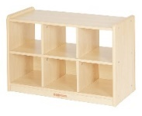 | 只 | 2 | 基材：E1级实木多层板，厚≥15mm。  饰面：双面桦木实木木皮饰面（木皮厚度≥0.25mm），表面不可留有压痕、划伤、斑点和凹凸不平，同批产品不得出现明显色差。  油漆：环保型水性漆。三底两面工艺，全封闭。成品要求木纹清晰，色泽柔和，光滑耐磨。  胶水：环保型胶水。  其他：底部配置可定位万向轮，后背板为磁性白板。
200 | 玩具柜24 | 900*400*600 | 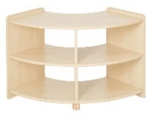 | 只 | 4 | 基材：E1级实木多层板，厚≥15mm。  饰面：双面桦木实木木皮饰面（木皮厚度≥0.25mm），表面不可留有压痕、划伤、斑点和凹凸不平，同批产品不得出现明显色差。  油漆：环保型水性漆。三底两面工艺，全封闭。成品要求木纹清晰，色泽柔和，光滑耐磨。  胶水：环保型胶水。  其他：底部配置可定位万向轮。
201 | 玩具柜25 | 1000*400*800 | 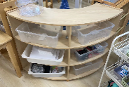 | 只 | 4 | 基材：E1级实木多层板，厚≥15mm。  饰面：双面桦木实木木皮饰面（木皮厚度≥0.25mm），表面不可留有压痕、划伤、斑点和凹凸不平，同批产品不得出现明显色差。  油漆：环保型水性漆。三底两面工艺，全封闭。成品要求木纹清晰，色泽柔和，光滑耐磨。  胶水：环保型胶水。  其他：底部配置可定位万向轮。
202 | 玩具柜26 | 1000*350*800 | 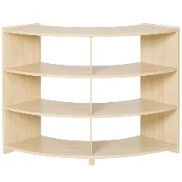 | 只 | 2 | 基材：E1级实木多层板，厚≥15mm。  饰面：双面桦木实木木皮饰面（木皮厚度≥0.25mm），表面不可留有压痕、划伤、斑点和凹凸不平，同批产品不得出现明显色差。  油漆：环保型水性漆。三底两面工艺，全封闭。成品要求木纹清晰，色泽柔和，光滑耐磨。  胶水：环保型胶水。  其他：底部配置可定位万向轮。
203 | 玩具柜27 | 1000*350*600 | 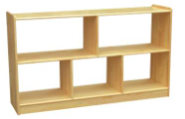 | 只 | 3 | 基材：E1级实木多层板，厚≥15mm。  饰面：双面桦木实木木皮饰面（木皮厚度≥0.25mm），表面不可留有压痕、划伤、斑点和凹凸不平，同批产品不得出现明显色差。  油漆：环保型水性漆。三底两面工艺，全封闭。成品要求木纹清晰，色泽柔和，光滑耐磨。  胶水：环保型胶水。  其他：底部配置可定位万向轮。
204 | 玩具柜28 | 1000*400*600 | 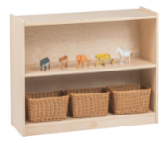 | 只 | 2 | 基材：E1级实木多层板，厚≥15mm。  饰面：双面桦木实木木皮饰面（木皮厚度≥0.25mm），表面不可留有压痕、划伤、斑点和凹凸不平，同批产品不得出现明显色差。  油漆：环保型水性漆。三底两面工艺，全封闭。成品要求木纹清晰，色泽柔和，光滑耐磨。  胶水：环保型胶水。  其他：底部配置可定位万向轮。
205 | 玩具柜29 | 1000*400*700 | 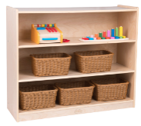 | 只 | 2 | 基材：E1级实木多层板，厚≥15mm。  饰面：双面桦木实木木皮饰面（木皮厚度≥0.25mm），表面不可留有压痕、划伤、斑点和凹凸不平，同批产品不得出现明显色差。  油漆：环保型水性漆。三底两面工艺，全封闭。成品要求木纹清晰，色泽柔和，光滑耐磨。  胶水：环保型胶水。  其他：底部配置可定位万向轮。
206 | 玩具柜30 | 1000*400*700 | 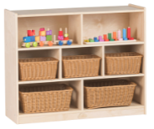 | 只 | 2 | 基材：E1级实木多层板，厚≥15mm。  饰面：双面桦木实木木皮饰面（木皮厚度≥0.25mm），表面不可留有压痕、划伤、斑点和凹凸不平，同批产品不得出现明显色差。  油漆：环保型水性漆。三底两面工艺，全封闭。成品要求木纹清晰，色泽柔和，光滑耐磨。  胶水：环保型胶水。  其他：底部配置可定位万向轮。
207 | 玩具柜31 | 1000*350*800 | 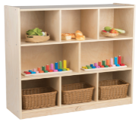 | 只 | 5 | 基材：E1级实木多层板，厚≥15mm。  饰面：双面桦木实木木皮饰面（木皮厚度≥0.25mm），表面不可留有压痕、划伤、斑点和凹凸不平，同批产品不得出现明显色差。  油漆：环保型水性漆。三底两面工艺，全封闭。成品要求木纹清晰，色泽柔和，光滑耐磨。  胶水：环保型胶水。  其他：底部配置可定位万向轮。
208 | 玩具柜32 | 1000*400*600 | 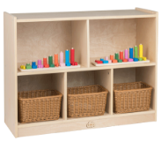 | 只 | 2 | 基材：E1级实木多层板，厚≥15mm。  饰面：双面桦木实木木皮饰面（木皮厚度≥0.25mm），表面不可留有压痕、划伤、斑点和凹凸不平，同批产品不得出现明显色差。  油漆：环保型水性漆。三底两面工艺，全封闭。成品要求木纹清晰，色泽柔和，光滑耐磨。  胶水：环保型胶水。  其他：底部配置可定位万向轮。
209 | 玩具柜33 | 1010*360*1200 | 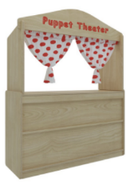 | 只 | 5 | 基材：E1级实木多层板，厚≥15mm。  饰面：双面桦木实木木皮饰面（木皮厚度≥0.25mm），表面不可留有压痕、划伤、斑点和凹凸不平，同批产品不得出现明显色差。  油漆：环保型水性漆。三底两面工艺，全封闭。成品要求色泽柔和，光滑耐磨。  胶水：环保型胶水。
210 | 玩具柜34 | 1000*400*700 | 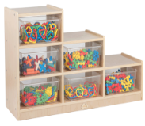 | 只 | 6 | 基材：E1级实木多层板，厚≥15mm。  饰面：双面桦木实木木皮饰面（木皮厚度≥0.25mm），表面不可留有压痕、划伤、斑点和凹凸不平，同批产品不得出现明显色差。  油漆：环保型水性漆。三底两面工艺，全封闭。成品要求木纹清晰，色泽柔和，光滑耐磨。  胶水：环保型胶水。  其他：底部配置可定位万向轮。
211 | 玩具柜35 | 600*600*600 | 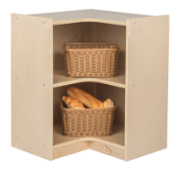 | 只 | 2 | 基材：E1级实木多层板，厚≥15mm。  饰面：双面桦木实木木皮饰面（木皮厚度≥0.25mm），表面不可留有压痕、划伤、斑点和凹凸不平，同批产品不得出现明显色差。  油漆：环保型水性漆。三底两面工艺，全封闭。成品要求木纹清晰，色泽柔和，光滑耐磨。  胶水：环保型胶水。  其他：底部配置可定位万向轮。
212 | 玩具柜36 | 400*400*1100 | 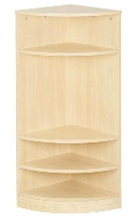 | 只 | 2 | 基材：E1级实木多层板，厚≥15mm。  饰面：双面桦木实木木皮饰面（木皮厚度≥0.25mm），表面不可留有压痕、划伤、斑点和凹凸不平，同批产品不得出现明显色差。  油漆：环保型水性漆。三底两面工艺，全封闭。成品要求木纹清晰，色泽柔和，光滑耐磨。  胶水：环保型胶水。
213 | 玩具柜37 | 1000*400*800 | 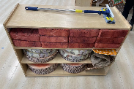 | 只 | 9 | 基材：E1级实木多层板，厚≥15mm。  饰面：双面桦木实木木皮饰面（木皮厚度≥0.25mm），表面不可留有压痕、划伤、斑点和凹凸不平，同批产品不得出现明显色差。  油漆：环保型水性漆。三底两面工艺，全封闭。成品要求木纹清晰，色泽柔和，光滑耐磨。  胶水：环保型胶水。  其他：底部配置可定位万向轮，后背板为软木板。
214 | 玩具柜38 | 1000*480*750 | 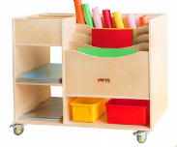 | 只 | 2 | 基材：E1级实木多层板，厚≥15mm。  饰面：双面桦木实木木皮饰面（木皮厚度≥0.25mm），表面不可留有压痕、划伤、斑点和凹凸不平，同批产品不得出现明显色差。  油漆：环保型水性漆。三底两面工艺，全封闭。成品要求木纹清晰，色泽柔和，光滑耐磨。  胶水：环保型胶水。  其他：底部配置可定位万向轮。
215 | 玩具柜39 | 1000*350*800 | 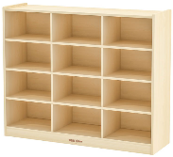 | 只 | 4 | 基材：E1级实木多层板，厚≥15mm。  饰面：双面桦木实木木皮饰面（木皮厚度≥0.25mm），表面不可留有压痕、划伤、斑点和凹凸不平，同批产品不得出现明显色差。  油漆：环保型水性漆。三底两面工艺，全封闭。成品要求木纹清晰，色泽柔和，光滑耐磨。  胶水：环保型胶水。  其他：底部配置可定位万向轮。
216 | 玩具柜40 | 1000*350*750 | 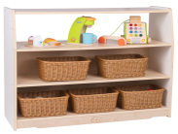 | 只 | 12 | 基材：E1级实木多层板基材，厚≥15mm。  饰面：双面桦木实木木皮饰面（木皮厚度≥0.25mm），表面不可留有压痕、划伤、斑点和凹凸不平，同批产品不得出现明显色差。  油漆：环保型水性漆，三底两面工艺，全封闭。成品要求木纹清晰，色泽柔和，光滑耐磨，无明显色差。  胶水：环保型胶水。
217 | 玩具柜41 | 1000*350*600 | 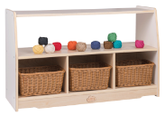 | 只 | 4 | 基材：E1级实木多层板，厚≥15mm。  饰面：双面桦木实木木皮饰面（木皮厚度≥0.25mm），表面不可留有压痕、划伤、斑点和凹凸不平，同批产品不得出现明显色差。  油漆：环保型水性漆。三底两面工艺，全封闭。成品要求木纹清晰，色泽柔和，光滑耐磨。  胶水：环保型胶水。  其他：底部配置可定位万向轮。
218 | 玩具柜42 | 1000*350*750 | 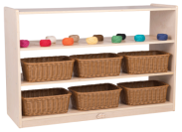 | 只 | 2 | 基材：E1级实木多层板基材，厚≥15mm。  饰面：双面桦木实木木皮饰面（木皮厚度≥0.25mm），表面不可留有压痕、划伤、斑点和凹凸不平，同批产品不得出现明显色差。  油漆：环保型水性漆，三底两面工艺，全封闭。成品要求木纹清晰，色泽柔和，光滑耐磨，无明显色差。  胶水：环保型胶水。
219 | 玩具柜43 | 350*350*600 | 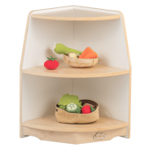 | 只 | 2 | 基材：E1级实木多层板，厚≥15mm。  饰面：双面桦木实木木皮饰面（木皮厚度≥0.25mm），表面不可留有压痕、划伤、斑点和凹凸不平，同批产品不得出现明显色差。  油漆：环保型水性漆。三底两面工艺，全封闭。成品要求木纹清晰，色泽柔和，光滑耐磨。  胶水：环保型胶水。  其他：底部配置可定位万向轮。
220 | 玩具柜44 | 800*300*600 | 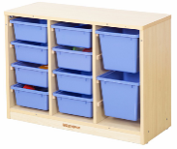 | 只 | 2 | 基材：E1级实木多层板，厚≥15mm。  饰面：双面桦木实木木皮饰面（木皮厚度≥0.25mm），表面不可留有压痕、划伤、斑点和凹凸不平，同批产品不得出现明显色差。  油漆：环保型水性漆。三底两面工艺，全封闭。成品要求木纹清晰，色泽柔和，光滑耐磨。  胶水：环保型胶水。  备注：含塑料框
221 | 玩具柜45 | 600*600*600 | 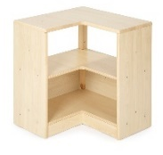 | 只 | 2 | 基材：E1级实木多层板，厚≥15mm。  饰面：双面桦木实木木皮饰面（木皮厚度≥0.25mm），表面不可留有压痕、划伤、斑点和凹凸不平，同批产品不得出现明显色差。  油漆：环保型水性漆。三底两面工艺，全封闭。成品要求木纹清晰，色泽柔和，光滑耐磨。  胶水：环保型胶水。  其他：底部配置可定位万向轮。
222 | 玩具柜46 | 900*350*1200 | 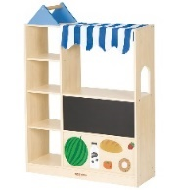 | 只 | 1 | 基材：E1级实木多层板，厚≥15mm。  饰面：双面桦木实木木皮饰面（木皮厚度≥0.25mm），表面不可留有压痕、划伤、斑点和凹凸不平，同批产品不得出现明显色差。  油漆：环保型水性漆。三底两面工艺，全封闭。成品要求木纹清晰，色泽柔和，光滑耐磨。  胶水：环保型胶水。
223 | 玩具柜47 | 650*350*600 | 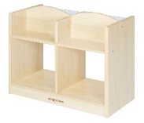 | 只 | 2 | 基材：E1级实木多层板，厚≥15mm。  饰面：双面桦木实木木皮饰面（木皮厚度≥0.25mm），表面不可留有压痕、划伤、斑点和凹凸不平，同批产品不得出现明显色差。  油漆：环保型水性漆。三底两面工艺，全封闭。成品要求木纹清晰，色泽柔和，光滑耐磨。  胶水：环保型胶水。  其他：底部配置可定位万向轮。
224 | 玩具柜48 | 800*350*1350 | 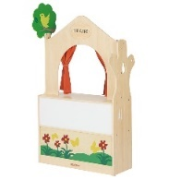 | 只 | 1 | 基材：E1级实木多层板，厚≥15mm。  饰面：双面桦木实木木皮饰面（木皮厚度≥0.25mm），表面不可留有压痕、划伤、斑点和凹凸不平，同批产品不得出现明显色差。  油漆：环保型水性漆。三底两面工艺，全封闭。成品要求木纹清晰，色泽柔和，光滑耐磨。  胶水：环保型胶水。
225 | 玩具柜49 | 540*350*600 | 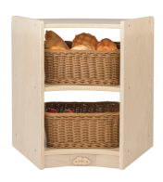 | 只 | 1 | 基材：E1级实木多层板，厚≥15mm。  饰面：双面桦木实木木皮饰面（木皮厚度≥0.25mm），表面不可留有压痕、划伤、斑点和凹凸不平，同批产品不得出现明显色差。  油漆：环保型水性漆。三底两面工艺，全封闭。成品要求木纹清晰，色泽柔和，光滑耐磨。  胶水：环保型胶水。
226 | 玩具柜50 | 540*350*800 | 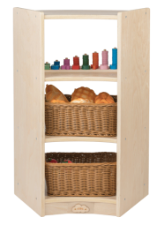 | 只 | 1 | 基材：E1级实木多层板，厚≥15mm。  饰面：双面桦木实木木皮饰面（木皮厚度≥0.25mm），表面不可留有压痕、划伤、斑点和凹凸不平，同批产品不得出现明显色差。  油漆：环保型水性漆。三底两面工艺，全封闭。成品要求木纹清晰，色泽柔和，光滑耐磨。  胶水：环保型胶水。
227 | 玩具柜51 | 800*350*600 | 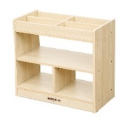 | 只 | 1 | 基材：E1级实木多层板，厚≥15mm。  饰面：双面桦木实木木皮饰面（木皮厚度≥0.25mm），表面不可留有压痕、划伤、斑点和凹凸不平，同批产品不得出现明显色差。  油漆：环保型水性漆。三底两面工艺，全封闭。成品要求木纹清晰，色泽柔和，光滑耐磨。  胶水：环保型胶水。  其他：底部配置可定位万向轮。
228 | 玩具柜52 | 850*350*1300 | 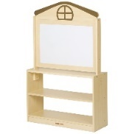 | 只 | 1 | 基材：E1级实木多层板，厚≥15mm。  饰面：双面桦木实木木皮饰面（木皮厚度≥0.25mm），表面不可留有压痕、划伤、斑点和凹凸不平，同批产品不得出现明显色差。  油漆：环保型水性漆。三底两面工艺，全封闭。成品要求木纹清晰，色泽柔和，光滑耐磨。  胶水：环保型胶水。  其他：正反面安装磁性白板，底部配置可定位万向轮。
229 | 玩具柜53 | 1200*350*750 | 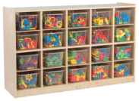 | 只 | 2 | 基材：E1级实木多层板基材，厚≥15mm。  饰面：双面桦木实木木皮饰面（木皮厚度≥0.25mm），表面不可留有压痕、划伤、斑点和凹凸不平，同批产品不得出现明显色差。  油漆：环保型水性漆，三底两面工艺，全封闭。成品要求木纹清晰，色泽柔和，光滑耐磨，无明显色差。  胶水：环保型胶水。
230 | 玩具柜54 | 350*350*750 | 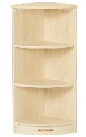 | 只 | 4 | 基材：E1级实木多层板，厚≥15mm。  饰面：双面桦木实木木皮饰面（木皮厚度≥0.25mm），表面不可留有压痕、划伤、斑点和凹凸不平，同批产品不得出现明显色差。  油漆：环保型水性漆。三底两面工艺，全封闭。成品要求木纹清晰，色泽柔和，光滑耐磨。  胶水：环保型胶水。
231 | 玩具柜55 | 900*350*600 | 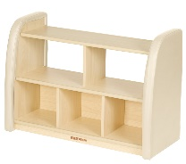 | 只 | 4 | 基材：E1级实木多层板基材，厚≥15mm。  饰面：双面桦木实木木皮饰面（木皮厚度≥0.25mm），表面不可留有压痕、划伤、斑点和凹凸不平，同批产品不得出现明显色差。  侧板：阻燃耐磨PU皮软包。  油漆：环保型水性漆，三底两面工艺，全封闭。成品要求木纹清晰，色泽柔和，光滑耐磨，无明显色差。  胶水：环保型胶水。
232 | 玩具柜56 | 900*350*600 |  | 只 | 4 | 基材：E1级实木多层板基材，厚≥15mm。  饰面：双面桦木实木木皮饰面（木皮厚度≥0.25mm），表面不可留有压痕、划伤、斑点和凹凸不平，同批产品不得出现明显色差。  侧板：阻燃耐磨PU皮软包。  油漆：环保型水性漆，三底两面工艺，全封闭。成品要求木纹清晰，色泽柔和，光滑耐磨，无明显色差。  胶水：环保型胶水。
233 | 玩具柜57 | 900*350*600 | 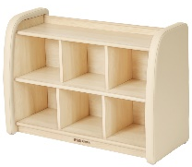 | 只 | 2 | 基材：E1级实木多层板基材，厚≥15mm。  饰面：双面桦木实木木皮饰面（木皮厚度≥0.25mm），表面不可留有压痕、划伤、斑点和凹凸不平，同批产品不得出现明显色差。  侧板：阻燃耐磨PU皮软包。  油漆：环保型水性漆，三底两面工艺，全封闭。成品要求木纹清晰，色泽柔和，光滑耐磨，无明显色差。  胶水：环保型胶水。
234 | 玩具柜58 | 900*350*350 | 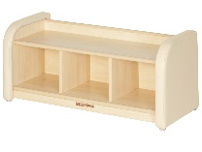 | 只 | 4 | 基材：E1级实木多层板基材，厚≥15mm。  饰面：双面桦木实木木皮饰面（木皮厚度≥0.25mm），表面不可留有压痕、划伤、斑点和凹凸不平，同批产品不得出现明显色差。  侧板：阻燃耐磨PU皮软包。  油漆：环保型水性漆，三底两面工艺，全封闭。成品要求木纹清晰，色泽柔和，光滑耐磨，无明显色差。  胶水：环保型胶水。
235 | 玩具柜59 | 600*600*600 |  | 只 | 4 | 基材：E1级实木多层板基材，厚≥15mm。  饰面：双面桦木实木木皮饰面（木皮厚度≥0.25mm），表面不可留有压痕、划伤、斑点和凹凸不平，同批产品不得出现明显色差。  侧板：阻燃耐磨PU皮软包。  油漆：环保型水性漆，三底两面工艺，全封闭。成品要求木纹清晰，色泽柔和，光滑耐磨，无明显色差。  胶水：环保型胶水。
236 | 玩具柜60 | 600*600*750 | 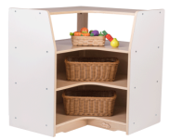 | 只 | 4 | 基材：E1级实木多层板基材，厚≥15mm。  饰面：双面桦木实木木皮饰面（木皮厚度≥0.25mm），表面不可留有压痕、划伤、斑点和凹凸不平，同批产品不得出现明显色差。  油漆：环保型水性漆，三底两面工艺，全封闭。成品要求木纹清晰，色泽柔和，光滑耐磨，无明显色差。  胶水：环保型胶水。
237 | 玩具柜61 | 1000*350*750 | 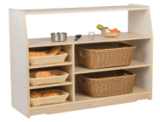 | 只 | 6 | 基材：E1级实木多层板基材，厚≥15mm。  饰面：双面桦木实木木皮饰面（木皮厚度≥0.25mm），表面不可留有压痕、划伤、斑点和凹凸不平，同批产品不得出现明显色差。  油漆：环保型水性漆，三底两面工艺，全封闭。成品要求木纹清晰，色泽柔和，光滑耐磨，无明显色差。  胶水：环保型胶水。
238 | 玩具柜62（洗涤台） | 600*350*600 | 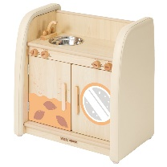 | 只 | 2 | 基材：E1级实木多层板基材，厚≥15mm。  饰面：双面枫木实木木皮饰面（木皮厚度≥0.25mm），表面不可留有压痕、划伤、斑点和凹凸不平，同批产品不得出现明显色差。  侧板：阻燃耐磨PU皮软包。  油漆：环保型水性漆，三底两面工艺，全封闭。成品要求木纹清晰，色泽柔和，光滑耐磨，无明显色差。  胶水：环保型胶水。  五金件：阻尼铰链等五金配件。
239 | 玩具柜63（洗涤台） | 600*350*600 |  | 只 | 2 | 基材：E1级实木多层板基材，厚≥15mm。  饰面：双面桦木实木木皮饰面（木皮厚度≥0.25mm），表面不可留有压痕、划伤、斑点和凹凸不平，同批产品不得出现明显色差。  侧板：阻燃耐磨PU皮软包。  油漆：环保型水性漆，三底两面工艺，全封闭。成品要求木纹清晰，色泽柔和，光滑耐磨，无明显色差。  胶水：环保型胶水。
240 | 玩具柜64（洗涤台） | 600*400*600 | 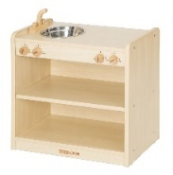 | 只 | 1 | 基材：E1级实木多层板，厚≥15mm。  饰面：双面桦木实木木皮饰面（木皮厚度≥0.25mm），表面不可留有压痕、划伤、斑点和凹凸不平，同批产品不得出现明显色差。  油漆：环保型水性漆。三底两面工艺，全封闭。成品要求木纹清晰，色泽柔和，光滑耐磨。  胶水：环保型胶水。
241 | 玩具柜65（灶台） | 600*350*600 | 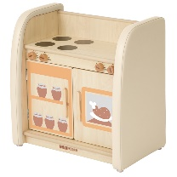 | 只 | 2 | 基材：E1级实木多层板基材，厚≥15mm。  饰面：双面枫木实木木皮饰面（木皮厚度≥0.25mm），表面不可留有压痕、划伤、斑点和凹凸不平，同批产品不得出现明显色差。  侧板：阻燃耐磨PU皮软包。  油漆：环保型水性漆，三底两面工艺，全封闭。成品要求木纹清晰，色泽柔和，光滑耐磨，无明显色差。  胶水：环保型胶水。
242 | 玩具柜66（灶台） | 380*380*500 | 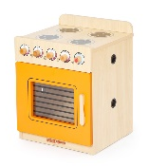 | 只 | 1 | 基材：E1级实木多层板，厚≥15mm。  饰面：双面枫木实木木皮饰面（木皮厚度≥0.25mm），表面不可留有压痕、划伤、斑点和凹凸不平，同批产品不得出现明显色差。  油漆：环保型水性漆。三底两面工艺，全封闭。成品要求木纹清晰，色泽柔和，光滑耐磨。  胶水：环保型胶水。
243 | 玩具柜67（灶台） | 600*350*600 |  | 只 | 2 | 基材：E1级实木多层板基材，厚≥15mm。  饰面：双面桦木实木木皮饰面（木皮厚度≥0.25mm），表面不可留有压痕、划伤、斑点和凹凸不平，同批产品不得出现明显色差。  侧板：阻燃耐磨PU皮软包。  油漆：环保型水性漆，三底两面工艺，全封闭。成品要求木纹清晰，色泽柔和，光滑耐磨，无明显色差。  胶水：环保型胶水。
244 | 玩具柜68（灶台） | 600*400*600 | 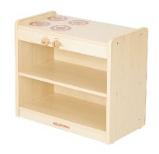 | 只 | 1 | 基材：E1级实木多层板，厚≥15mm。  饰面：双面桦木实木木皮饰面（木皮厚度≥0.25mm），表面不可留有压痕、划伤、斑点和凹凸不平，同批产品不得出现明显色差。  油漆：环保型水性漆。三底两面工艺，全封闭。成品要求木纹清晰，色泽柔和，光滑耐磨。  胶水：环保型胶水。
245 | 玩具柜69（冰箱） | 400*380*700 | 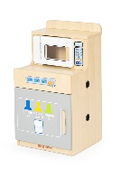 | 只 | 1 | 基材：E1级实木多层板，厚≥15mm。  饰面：双面枫木实木木皮饰面（木皮厚度≥0.25mm），表面不可留有压痕、划伤、斑点和凹凸不平，同批产品不得出现明显色差。  油漆：环保型水性漆。三底两面工艺，全封闭。成品要求木纹清晰，色泽柔和，光滑耐磨。  胶水：环保型胶水。
246 | 玩具柜70（洗衣机） | 380*380*500 | 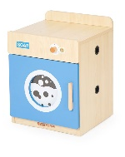 | 只 | 1 | 基材：E1级实木多层板，厚≥15mm。  饰面：双面枫木实木木皮饰面（木皮厚度≥0.25mm），表面不可留有压痕、划伤、斑点和凹凸不平，同批产品不得出现明显色差。  油漆：环保型水性漆。三底两面工艺，全封闭。成品要求木纹清晰，色泽柔和，光滑耐磨。  胶水：环保型胶水。
247 | 玩具柜71（洗碗机） | 380*380*500 | 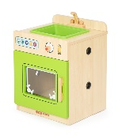 | 只 | 1 | 基材：E1级实木多层板，厚≥15mm。  饰面：双面枫木实木木皮饰面（木皮厚度≥0.25mm），表面不可留有压痕、划伤、斑点和凹凸不平，同批产品不得出现明显色差。  油漆：环保型水性漆。三底两面工艺，全封闭。成品要求木纹清晰，色泽柔和，光滑耐磨。  胶水：环保型胶水。
248 | 玩具柜72（碗柜） | 480*350*680 | 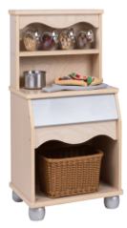 | 只 | 1 | 基材：E1级实木多层板，厚≥15mm。  饰面：双面桦木实木木皮饰面（木皮厚度≥0.25mm），表面不可留有压痕、划伤、斑点和凹凸不平，同批产品不得出现明显色差。  油漆：环保型水性漆。三底两面工艺，全封闭。成品要求木纹清晰，色泽柔和，光滑耐磨。  胶水：环保型胶水。
249 | 玩具柜73(水槽柜) | 480*350*500 | 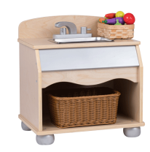 | 只 | 1 | 基材：E1级实木多层板，厚≥15mm。  饰面：双面桦木实木木皮饰面（木皮厚度≥0.25mm），表面不可留有压痕、划伤、斑点和凹凸不平，同批产品不得出现明显色差。  油漆：环保型水性漆。三底两面工艺，全封闭。成品要求木纹清晰，色泽柔和，光滑耐磨。  胶水：环保型胶水。
250 | 玩具柜74（厨房4件套） | 2000*350*680 | 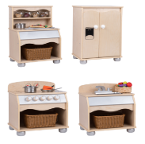 | 套 | 2 | 基材：E1级实木多层板，厚≥15mm。  饰面：双面桦木实木木皮饰面（木皮厚度≥0.25mm），表面不可留有压痕、划伤、斑点和凹凸不平，同批产品不得出现明显色差。  油漆：环保型水性漆。三底两面工艺，全封闭。成品要求木纹清晰，色泽柔和，光滑耐磨。  胶水：环保型胶水。
251 | 玩具柜75（区角入口） | 750*380*1200 | 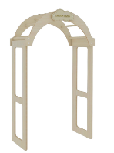 | 只 | 2 | 基材：E1级实木多层板，厚≥15mm。  饰面：双面桦木实木木皮饰面（木皮厚度≥0.25mm），表面不可留有压痕、划伤、斑点和凹凸不平，同批产品不得出现明显色差。  油漆：环保型水性漆。三底两面工艺，全封闭。成品要求木纹清晰，色泽柔和，光滑耐磨。  胶水：环保型胶水。
252 | 玩具柜76（区角入口） | 800*200*1640 | 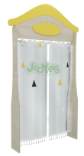 | 只 | 2 | 基材：E1级实木多层板，厚≥15mm。  饰面：双面桦木实木木皮饰面（木皮厚度≥0.25mm），表面不可留有压痕、划伤、斑点和凹凸不平，同批产品不得出现明显色差。  油漆：环保型水性漆。三底两面工艺，全封闭。成品要求木纹清晰，色泽柔和，光滑耐磨。  胶水：环保型胶水。
253 | 玩具柜77（城堡入口） | 2500*350*1600 | 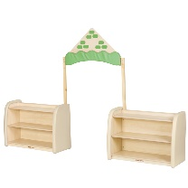 | 组 | 1 | 基材：E1级实木多层板基材，厚≥15mm。  饰面：双面枫木实木木皮饰面（木皮厚度≥0.25mm），表面不可留有压痕、划伤、斑点和凹凸不平，同批产品不得出现明显色差。  侧板：阻燃耐磨PU皮软包。  油漆：环保型水性漆，三底两面工艺，全封闭。成品要求木纹清晰，色泽柔和，光滑耐磨，无明显色差。  胶水：环保型胶水。
254 | 玩具柜78（小屋入口） | 600*110*1250 | 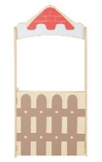 | 只 | 1 | 基材：E1级实木多层板，厚≥15mm。  饰面：双面桦木实木木皮饰面（木皮厚度≥0.25mm），表面不可留有压痕、划伤、斑点和凹凸不平，同批产品不得出现明显色差。  油漆：环保型水性漆。三底两面工艺，全封闭。成品要求木纹清晰，色泽柔和，光滑耐磨。  胶水：环保型胶水。
255 | 玩具柜79（森林入口门头） | 1250*50*1800 | 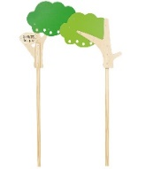 | 只 | 1 | 基材：E1级实木多层板，厚≥15mm。  饰面：双面桦木实木木皮饰面（木皮厚度≥0.25mm），表面不可留有压痕、划伤、斑点和凹凸不平，同批产品不得出现明显色差。  油漆：环保型水性漆。三底两面工艺，全封闭。成品要求木纹清晰，色泽柔和，光滑耐磨。  胶水：环保型胶水。
256 | 玩具柜80（贩卖台） | 600*400*1100 | 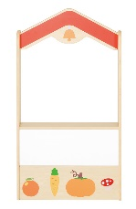 | 只 | 1 | 基材：E1级实木多层板，厚≥15mm。  饰面：双面桦木实木木皮饰面（木皮厚度≥0.25mm），表面不可留有压痕、划伤、斑点和凹凸不平，同批产品不得出现明显色差。  油漆：环保型水性漆。三底两面工艺，全封闭。成品要求木纹清晰，色泽柔和，光滑耐磨。  胶水：环保型胶水。  其他：后背板为磁性白板。
257 | 玩具柜81（布偶台） | 600*400*1100 | 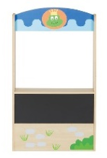 | 只 | 1 | 基材：E1级实木多层板，厚≥15mm。  饰面：双面桦木实木木皮饰面（木皮厚度≥0.25mm），表面不可留有压痕、划伤、斑点和凹凸不平，同批产品不得出现明显色差。  油漆：环保型水性漆。三底两面工艺，全封闭。成品要求木纹清晰，色泽柔和，光滑耐磨。  胶水：环保型胶水。  其他：后背板为磁性绿板。
258 | 玩具柜82（彩虹房） | 1910*940*1270 | 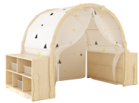 | 只 | 1 | 基材：E1级实木多层板，厚≥15mm。  饰面：双面桦木实木木皮饰面（木皮厚度≥0.25mm），表面不可留有压痕、划伤、斑点和凹凸不平，同批产品不得出现明显色差。  油漆：环保型水性漆。三底两面工艺，全封闭。成品要求木纹清晰，色泽柔和，光滑耐磨。  胶水：环保型胶水。
259 | 玩具柜83（碗盘柜） | 1200*500*1150 | 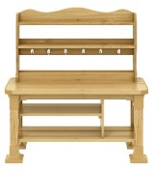 | 只 | 1 | 基材：采用樟子松防腐木，经高温防腐及烘干处理，含水率达国家标准，木材须无开裂、虫蛀、节疤、腐朽和缺棱等缺陷。  油漆：采用优质环保户外防护漆，三底两面工艺，亮光，全封闭。成品要求木纹清晰，色泽柔和，光滑耐磨，无明显色差。
260 | 玩具柜84（厨房娃娃家） | 800*370*830 | 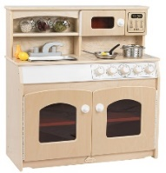 | 只 | 2 | 基材：E1级实木多层板，厚≥15mm。  饰面：双面桦木实木木皮饰面（木皮厚度≥0.25mm），表面不可留有压痕、划伤、斑点和凹凸不平，同批产品不得出现明显色差。  油漆：环保型水性漆。三底两面工艺，全封闭。成品要求木纹清晰，色泽柔和，光滑耐磨。  胶水：环保型胶水。  五金件：阻尼铰链等五金配件。
261 | 玩具柜85（娃娃家橱柜） | 1800*370*830 | 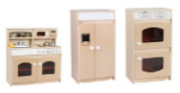 | 组 | 3 | 基材：E1级实木多层板，厚≥15mm。  饰面：双面桦木实木木皮饰面（木皮厚度≥0.25mm），表面不可留有压痕、划伤、斑点和凹凸不平，同批产品不得出现明显色差。  油漆：环保型水性漆。三底两面工艺，全封闭。成品要求木纹清晰，色泽柔和，光滑耐磨。  胶水：环保型胶水。  五金件：阻尼铰链等五金配件。
262 | 玩具柜86（多功能厨房） | 1000*400*1080 | 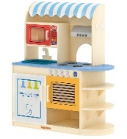 | 只 | 3 | 基材：E1级实木多层板，厚度≥15mm。  饰面：正反三聚氰胺贴面，表面不可留有压痕、划伤、斑点和凹凸不平，同批产品不得出现明显色差。  封边：2mm厚同色优质PVC封边。  胶水：环保型胶水。
263 | 玩具柜87（厨房柜) | 1200*500*1150 | 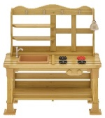 | 只 | 1 | 基材：采用樟子松防腐木，经高温防腐及烘干处理，含水率达国家标准，木材须无开裂、虫蛀、节疤、腐朽和缺棱等缺陷。  油漆：采用优质环保户外防护漆，三底两面工艺，亮光，全封闭。成品要求木纹清晰，色泽柔和，光滑耐磨，无明显色差。
264 | 组合玩具柜1 | 1600*350*1150 | 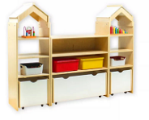 | 组 | 2 | 基材：E1级实木多层板，厚≥15mm。  饰面：双面桦木实木木皮饰面（木皮厚度≥0.25mm），表面不可留有压痕、划伤、斑点和凹凸不平，同批产品不得出现明显色差。  油漆：环保型水性漆。三底两面工艺，全封闭。成品要求木纹清晰，色泽柔和，光滑耐磨。  胶水：环保型胶水。  其他：底部配置可定位万向轮。
265 | 组合玩具柜2 | 1600*400*1100 | 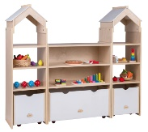 | 只 | 2 | 基材：E1级实木多层板，厚≥15mm。  饰面：双面桦木实木木皮饰面（木皮厚度≥0.25mm），表面不可留有压痕、划伤、斑点和凹凸不平，同批产品不得出现明显色差。  油漆：环保型水性漆。三底两面工艺，全封闭。成品要求木纹清晰，色泽柔和，光滑耐磨。  胶水：环保型胶水。  其他：底部配置可定位万向轮。
266 | 组合玩具柜3 | 4500*350*1100 | 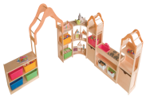 | 组 | 1 | 基材：E1级实木多层板，厚≥15mm。  饰面：双面枫木实木木皮饰面（木皮厚度≥0.25mm），表面不可留有压痕、划伤、斑点和凹凸不平，同批产品不得出现明显色差。  油漆：环保型水性漆。三底两面工艺，全封闭。成品要求木纹清晰，色泽柔和，光滑耐磨。  胶水：环保型胶水。
267 | 角色扮演小医院 | 1000*400*1100 | 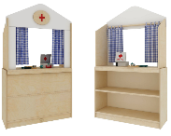 | 只 | 2 | 基材：E1级实木多层板，厚≥15mm。  饰面：双面桦木实木木皮饰面（木皮厚度≥0.25mm），表面不可留有压痕、划伤、斑点和凹凸不平，同批产品不得出现明显色差。  油漆：环保型水性漆。三底两面工艺，全封闭。成品要求木纹清晰，色泽柔和，光滑耐磨。  胶水：环保型胶水。
268 | 角色扮演木偶台 | 1000*400*1100 | 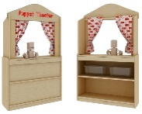 | 只 | 2 | 基材：E1级实木多层板，厚≥15mm。  饰面：双面桦木实木木皮饰面（木皮厚度≥0.25mm），表面不可留有压痕、划伤、斑点和凹凸不平，同批产品不得出现明显色差。  油漆：环保型水性漆。三底两面工艺，全封闭。成品要求木纹清晰，色泽柔和，光滑耐磨。  胶水：环保型胶水。
269 | 角色扮演餐吧 | 800*1000*1100 | 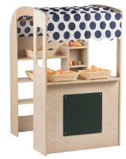 | 只 | 2 | 基材：E1级实木多层板，厚≥15mm。  饰面：双面桦木实木木皮饰面（木皮厚度≥0.25mm），表面不可留有压痕、划伤、斑点和凹凸不平，同批产品不得出现明显色差。  油漆：环保型水性漆。三底两面工艺，全封闭。成品要求木纹清晰，色泽柔和，光滑耐磨。  胶水：环保型胶水。
270 | 小超市1 | 1000*500*1150 | 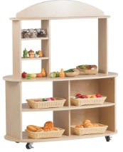 | 只 | 2 | 基材：E1级实木多层板，厚≥15mm。  饰面：双面桦木实木木皮饰面（木皮厚度≥0.25mm），表面不可留有压痕、划伤、斑点和凹凸不平，同批产品不得出现明显色差。  油漆：环保型水性漆。三底两面工艺，全封闭。成品要求木纹清晰，色泽柔和，光滑耐磨。  胶水：环保型胶水。  其他：底部配置可定位万向轮。
271 | 小超市2 | 800*400*700 | 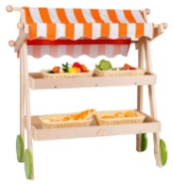 | 只 | 2 | 基材：E1级实木多层板，厚≥15mm。  饰面：双面桦木实木木皮饰面（木皮厚度≥0.25mm），表面不可留有压痕、划伤、斑点和凹凸不平，同批产品不得出现明显色差。  油漆：环保型水性漆。三底两面工艺，全封闭。成品要求木纹清晰，色泽柔和，光滑耐磨。  胶水：环保型胶水。
272 | 化妆台凳 | 化妆台840*460*760 圆凳300*300*210 | 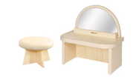 | 组 | 2 | 基材：E1级实木多层板基材，厚≥15mm。  饰面：双面桦木实木木皮饰面（木皮厚度≥0.25mm），表面不可留有压痕、划伤、斑点和凹凸不平，同批产品不得出现明显色差。  侧板、凳面：阻燃耐磨PU皮软包。  油漆：环保型水性漆，三底两面工艺，全封闭。成品要求木纹清晰，色泽柔和，光滑耐磨，无明显色差。  胶水：环保型胶水。
273 | 梳妆台椅 | 800*350*900 | 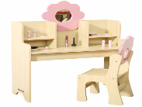 | 套 | 2 | 基材：E1级实木多层板，厚≥15mm。  饰面：双面桦木实木木皮饰面（木皮厚度≥0.25mm），表面不可留有压痕、划伤、斑点和凹凸不平，同批产品不得出现明显色差。  油漆：环保型水性漆。三底两面工艺，全封闭。成品要求木纹清晰，色泽柔和，光滑耐磨。  胶水：环保型胶水。
274 | 积木操作柜 | 800*350*800 | 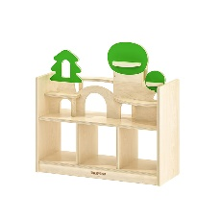 | 只 | 1 | 基材：E1级实木多层板，厚≥15mm。  饰面：双面枫木实木木皮饰面（木皮厚度≥0.25mm），表面不可留有压痕、划伤、斑点和凹凸不平，同批产品不得出现明显色差。  油漆：环保型水性漆。三底两面工艺，全封闭。成品要求木纹清晰，色泽柔和，光滑耐磨。  胶水：环保型胶水。  其他：底部配置可定位万向轮。
275 | 美劳用品柜 | 1000*350*1050 | 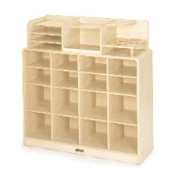 | 只 | 2 | 基材：E1级实木多层板，厚≥15mm。  饰面：双面枫木实木木皮饰面（木皮厚度≥0.25mm），表面不可留有压痕、划伤、斑点和凹凸不平，同批产品不得出现明显色差。  油漆：环保型水性漆。三底两面工艺，全封闭。成品要求木纹清晰，色泽柔和，光滑耐磨。  胶水：环保型胶水。
276 | 两格储物柜 | 1000*400*800 | 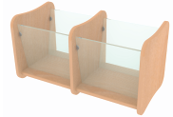 | 只 | 16 | 基材：E1级实木多层板，厚≥15mm。  饰面：双面桦木实木木皮饰面（木皮厚度≥0.25mm），表面不可留有压痕、划伤、斑点和凹凸不平，同批产品不得出现明显色差。  油漆：环保型水性漆。三底两面工艺，全封闭。成品要求木纹清晰，色泽柔和，光滑耐磨。  胶水：环保型胶水。  背板：采用优质有机玻璃，厚度≥5mm。
277 | 美工柜1 | 600*600*680 | 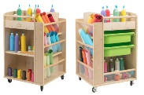 | 只 | 2 | 基材：E1级实木多层板，厚≥15mm。  饰面：双面桦木实木木皮饰面（木皮厚度≥0.25mm），表面不可留有压痕、划伤、斑点和凹凸不平，同批产品不得出现明显色差。  油漆：环保型水性漆。三底两面工艺，全封闭。成品要求木纹清晰，色泽柔和，光滑耐磨。  胶水：环保型胶水。  其他：底部配置可定位万向轮。
278 | 美工柜2 | 900*400*600 | 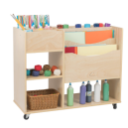 | 只 | 1 | 基材：E1级实木多层板，厚≥15mm。  饰面：双面枫木实木木皮饰面（木皮厚度≥0.25mm），表面不可留有压痕、划伤、斑点和凹凸不平，同批产品不得出现明显色差。  油漆：环保型水性漆。三底两面工艺，全封闭。成品要求木纹清晰，色泽柔和，光滑耐磨。  胶水：环保型胶水。  备注：配置可定位万向轮。
279 | 晾画架 | 660*350*1200 | 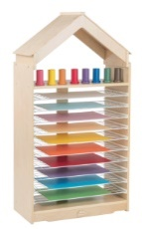 | 套 | 1 | 基材：E1级实木多层板，厚≥15mm。  饰面：双面桦木实木木皮饰面（木皮厚度≥0.25mm），表面不可留有压痕、划伤、斑点和凹凸不平，同批产品不得出现明显色差。  油漆：环保型水性漆。三底两面工艺，全封闭。成品要求木纹清晰，色泽柔和，光滑耐磨。  胶水：环保型胶水。
280 | 卷纸画架 | 650*400*1200 | 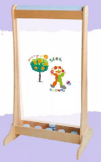 | 只 | 6 | 基材：E1级实木多层板，厚≥15mm。  饰面：双面桦木实木木皮饰面（木皮厚度≥0.25mm），表面不可留有压痕、划伤、斑点和凹凸不平，同批产品不得出现明显色差。  油漆：环保型水性漆。三底两面工艺，全封闭。成品要求木纹清晰，色泽柔和，光滑耐磨。  胶水：环保型胶水。
281 | 材料柜1 | 1200*400*650 | 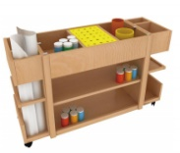 | 只 | 3 | 基材：E1级实木多层板，厚≥15mm。  饰面：双面桦木实木木皮饰面（木皮厚度≥0.25mm），表面不可留有压痕、划伤、斑点和凹凸不平，同批产品不得出现明显色差。  油漆：环保型水性漆。三底两面工艺，全封闭。成品要求木纹清晰，色泽柔和，光滑耐磨。  胶水：环保型胶水。  备注：配置可定位万向轮。
282 | 材料柜2 | 600*330*250 | 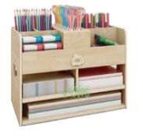 | 只 | 2 | 基材：E1级实木多层板，厚≥15mm。  饰面：双面桦木实木木皮饰面（木皮厚度≥0.25mm），表面不可留有压痕、划伤、斑点和凹凸不平，同批产品不得出现明显色差。  油漆：环保型水性漆。三底两面工艺，全封闭。成品要求木纹清晰，色泽柔和，光滑耐磨。  胶水：环保型胶水。
283 | 彩虹屋 | 1370*1220*1800 | 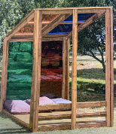 | 间 | 1 | 基材：樟子松防腐木，经高温防腐及烘干处理，含水率达国家标准，木材须无开裂、虫蛀、节疤、腐朽和缺棱等缺陷。  油漆：采用环保户外防护漆，三底两面工艺，亮光，全封闭。成品要求木纹清晰，色泽柔和，光滑耐磨，无明显色差。
284 | 帐篷小屋 | 1750*1550*2360 | 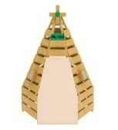 | 间 | 1 | 基材：樟子松防腐木，经高温防腐及烘干处理，含水率达国家标准，木材须无开裂、虫蛀、节疤、腐朽和缺棱等缺陷。  油漆：采用环保户外防护漆，三底两面工艺，亮光，全封闭。成品要求木纹清晰，色泽柔和，光滑耐磨，无明显色差。
285 | 乐高积木桌 | 800*800*580 | 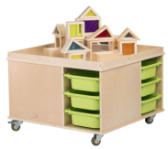 | 只 | 2 | 基材：E1级实木多层板基材，厚≥15mm。  饰面：双面桦木实木木皮饰面（木皮厚度≥0.25mm），表面不可留有压痕、划伤、斑点和凹凸不平，同批产品不得出现明显色差。  油漆：环保型水性漆，三底两面工艺，全封闭。成品要求木纹清晰，色泽柔和，光滑耐磨，无明显色差。  胶水：环保型胶水。
286 | 两格抽屉凳 | 800*400*420 | 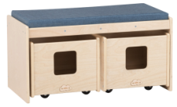 | 只 | 2 | 框架：E1级桦木实木木皮饰面（木皮厚度≥0.25mm），表面不可留有压痕、划伤、斑点和凹凸不平，同批产品不得出现明显色差。  油漆：环保型水性漆。三底两面工艺，全封闭。成品要求木纹清晰，色泽柔和，光滑耐磨。  面料：采用布艺，颜色靓丽，延伸力小，透气性好，抗撕裂强度大。  海绵：高密度海绵（35kg/m³以上），回弹35%以上。  胶水：环保型胶水。  其他：活动抽屉下装万向轮。
287 | 游戏小屋 | 700*730*750 | 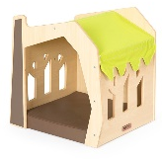 | 组 | 1 | 基材：E1级实木多层板，厚≥15mm。  饰面：双面枫木实木木皮饰面（木皮厚度≥0.25mm），表面不可留有压痕、划伤、斑点和凹凸不平，同批产品不得出现明显色差。  油漆：环保型水性漆。三底两面工艺，全封闭。成品要求木纹清晰，色泽柔和，光滑耐磨。  胶水：环保型胶水。
288 | 吊柜1 | 1000*500*600 | 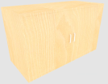 | 只 | 3 | 基材：E1级实木多层板，厚≥15mm。  饰面：双面桦木实木木皮饰面（木皮厚度≥0.25mm），表面不可留有压痕、划伤、斑点和凹凸不平，同批产品不得出现明显色差。  油漆：环保型水性漆。三底两面工艺，全封闭。成品要求木纹清晰，色泽柔和，光滑耐磨。  胶水：环保型胶水。  五金件：阻尼铰链等五金配件。
289 | 吊柜2 | 1220*330*450 | 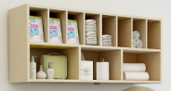 | 只 | 2 | 基材：E1级实木多层板，厚≥15mm。  饰面：双面桦木实木木皮饰面（木皮厚度≥0.25mm），表面不可留有压痕、划伤、斑点和凹凸不平，同批产品不得出现明显色差。  油漆：环保型水性漆。三底两面工艺，全封闭。成品要求木纹清晰，色泽柔和，光滑耐磨。  胶水：环保型胶水。
290 | 户外不锈钢  三层运动置物架 | 1800*500*1000 | 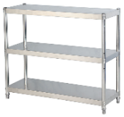 | 只 | 4 | 基材：支架采用304不锈钢管，层板采用304不锈钢板，厚度≥1.2mm。  经氩弧焊工艺，表面抛光处理。  其他：配置可定位万向轮。
291 | 一桌四凳组合1 | φ760*460 | 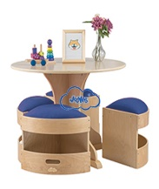 | 套 | 6 | 基材：E1级实木多层板，厚≥15mm。  饰面：双面桦木实木木皮饰面（木皮厚度≥0.25mm），表面不可留有压痕、划伤、斑点和凹凸不平，同批产品不得出现明显色差。  坐垫：采用布艺，颜色靓丽，延伸力小，透气性好，抗撕裂强度大。  海绵：高密度海绵（35kg/m³以上），回弹35%以上。  油漆：环保型水性漆。三底两面工艺，全封闭。成品要求木纹清晰，色泽柔和，光滑耐磨。  胶水：环保型胶水。
292 | 一桌四凳组合2 | φ760*520 | 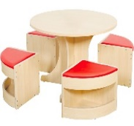 | 组 | 2 | 基材：E1级实木多层板，厚≥15mm。  饰面：双面桦木实木木皮饰面（木皮厚度≥0.25mm），表面不可留有压痕、划伤、斑点和凹凸不平，同批产品不得出现明显色差。  坐垫：优质西皮，要求光泽度好，透气性强。  油漆：环保型水性漆。三底两面工艺，全封闭。成品要求木纹清晰，色泽柔和，光滑耐磨。  胶水：环保型胶水。
293 | 沙发岛组合 | 2600*800*600 | 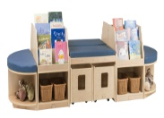 | 套 | 2 | 基材：E1级实木多层板，厚≥15mm。  饰面：双面桦木实木木皮饰面（木皮厚度≥0.25mm），表面不可留有压痕、划伤、斑点和凹凸不平，同批产品不得出现明显色差。  油漆：环保型水性漆。三底两面工艺，全封闭。成品要求木纹清晰，色泽柔和，光滑耐磨。  胶水：环保型胶水。  坐垫：采用布艺，颜色靓丽，延伸力小，透气性好，抗撕裂强度大。  海绵：高密度海绵（35kg/m³以上），回弹35%以上。
294 | 多彩拼接沙发组 | 700*700*120/240/360 | 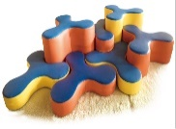 | 套 | 2 | 面料：采用西皮，要求光泽度好，透气性强。  海绵：高密度海绵（35kg/m³以上），回弹35%以上。  胶水：环保型胶水。
295 | 沙发座椅组（含茶几） | 单人450*500*550/双人830*500*550/茶几600*360*320 | 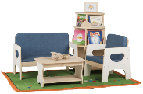 | 套 | 5 | 框架：E1级实木多层板，厚≥15mm。  饰面：双面桦木实木木皮饰面（木皮厚度≥0.25mm），表面不可留有压痕、划伤、斑点和凹凸不平，同批产品不得出现明显色差。  油漆：环保型水性漆。三底两面工艺，全封闭。成品要求木纹清晰，色泽柔和，光滑耐磨。  面料：采用布艺，颜色靓丽，延伸力小，透气性好，抗撕裂强度大。  海绵：高密度海绵（35kg/m³以上），回弹35%以上。  胶水：环保型胶水。
296 | 软垫阅读角 | 1500*1350*350/抱枕300*300 | 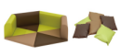 | 组 | 1 | 面料：采用西皮，要求光泽度好，透气性强。  海绵：高密度海绵（35kg/m³以上），回弹35%以上。  胶水：环保型胶水。
297 | 软体台阶1 | 1200*1200*450 | 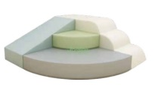 | 组 | 1 | 面料：阻燃耐磨PU皮，要求光泽度好，透气性强。  海绵：高密度海绵（35kg/m³以上），回弹35%以上。  胶水：环保型胶水。
298 | 软体台阶2 | 1200*1200*450 | 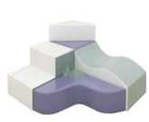 | 组 | 2 | 面料：采用阻燃耐磨PU皮，要求光泽度好，透气性强。  海绵：高密度海绵（35kg/m³以上），回弹35%以上。  胶水：环保型胶水。
299 | 幼儿双人沙发1 | 1050*500*600 | 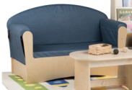 | 张 | 5 | 基材：E1级实木多层板，厚≥15mm。  饰面：双面桦木实木木皮饰面（木皮厚度≥0.25mm），表面不可留有压痕、划伤、斑点和凹凸不平，同批产品不得出现明显色差。  油漆：环保型水性漆。三底两面工艺，全封闭。成品要求木纹清晰，色泽柔和，光滑耐磨。  面料：采用布艺，颜色靓丽，延伸力小，透气性好，抗撕裂强度大。  海绵：高密度海绵（35kg/m³以上），回弹35%以上。  胶水：环保型胶水。
300 | 幼儿双人沙发2 | 700*380*360 | 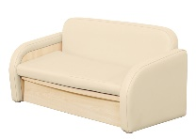 | 只 | 1 | 框架：E1级实木多层板基材，厚≥15mm。  饰面：双面枫木实木木皮饰面（木皮厚度≥0.25mm），表面不可留有压痕、划伤、斑点和凹凸不平，同批产品不得出现明显色差。  油漆：环保型水性漆，三底两面工艺，全封闭。成品要求木纹清晰，色泽柔和，光滑耐磨。  面料：采用阻燃耐磨PU皮，要求光泽度好，透气性强。  海绵：高密度海绵（35kg/m³以上），回弹35%以上。  胶水：环保型胶水。
301 | 幼儿双人沙发3 | 1200*450*560 | 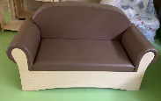 | 只 | 4 | 框架：E1级实木多层板基材，厚≥15mm。  饰面：双面枫木实木木皮饰面（木皮厚度≥0.25mm），表面不可留有压痕、划伤、斑点和凹凸不平，同批产品不得出现明显色差。  油漆：环保型水性漆，三底两面工艺，全封闭。成品要求木纹清晰，色泽柔和，光滑耐磨。  面料：采用西皮，要求光泽度好，透气性强。  海绵：高密度海绵（35kg/m³以上），回弹35%以上。  胶水：环保型胶水。
302 | 幼儿单人沙发1 | 650*500*600 | 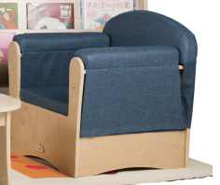 | 张 | 5 | 基材：E1级实木多层板，厚≥15mm。  饰面：双面桦木实木木皮饰面（木皮厚度≥0.25mm），表面不可留有压痕、划伤、斑点和凹凸不平，同批产品不得出现明显色差。  油漆：环保型水性漆。三底两面工艺，全封闭。成品要求木纹清晰，色泽柔和，光滑耐磨。  面料：采用布艺，颜色靓丽，延伸力小，透气性好，抗撕裂强度大。  海绵：高密度海绵（35kg/m³以上），回弹35%以上。  胶水：环保型胶水。
303 | 幼儿单人沙发2 | 400*380*360 | 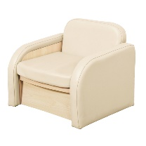 | 只 | 2 | 框架：E1级实木多层板基材，厚≥15mm。  饰面：双面枫木实木木皮饰面（木皮厚度≥0.25mm），表面不可留有压痕、划伤、斑点和凹凸不平，同批产品不得出现明显色差。  油漆：环保型水性漆，三底两面工艺，全封闭。成品要求木纹清晰，色泽柔和，光滑耐磨。  面料：采用阻燃耐磨PU皮，要求光泽度好，透气性强。  海绵：高密度海绵（35kg/m³以上），回弹35%以上。  胶水：环保型胶水。
304 | 幼儿沙发 | 600*690*680  460*535*490 | 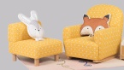 | 组 | 3 | 框架：樟子松实木，榫卯结构，木材经干燥处理，含水率达国家标准，木材须无开裂、虫蛀、节疤、腐朽和缺棱等缺陷。  油漆：环保型水性漆。三底两面工艺，全封闭。成品要求木纹清晰，色泽柔和，光滑耐磨。  面料：采用布艺，颜色靓丽，延伸力小，透气性好，抗撕裂强度大  海绵：高密度海绵（35kg/m³以上），回弹35%以上。  胶水：环保型胶水。  备注：摇摇沙发+单人椅组合
305 | 藤编小沙发 | 2只/组 φ680*500 | 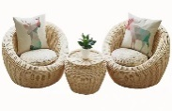 | 套 | 1 | 基材：采用纯天然植物藤，扶手圆滑，手感舒适。  坐垫：采用手工玉米皮，坐感舒适，弹性十足。  抱枕：亚麻面料，透气性强，手感舒适。
306 | 藤编小茶几 | φ450*300 | 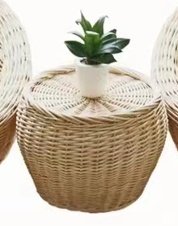 | 只 | 1 | 基材：采用纯天然植物藤，安全环保，健康舒适。
307 | 幼儿茶几1 | 450*300*200 | 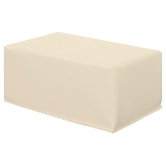 | 只 | 1 | 面料：采用优质环保型阻燃耐磨PU皮，要求光泽度好，透气性强。  海绵：高密度海绵（35kg/m³以上），回弹35%以上。  胶水：环保型胶水。
308 | 幼儿茶几2 | 600*400*320 | 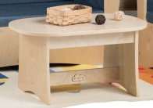 | 只 | 5 | 基材：E1级实木多层板，厚≥15mm。  饰面：双面桦木实木木皮饰面（木皮厚度≥0.25mm），表面不可留有压痕、划伤、斑点和凹凸不平，同批产品不得出现明显色差。  油漆：环保型水性漆。三底两面工艺，全封闭。成品要求木纹清晰，色泽柔和，光滑耐磨。  胶水：环保型胶水。
309 | 晨检柜 | 600*400*750 | 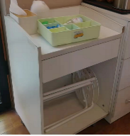 | 只 | 1 | 基材：E1级实木多层板，厚≥15mm。  饰面：双面桦木实木木皮饰面（木皮厚度≥0.25mm），表面不可留有压痕、划伤、斑点和凹凸不平，同批产品不得出现明显色差。  油漆：环保型水性漆。三底两面工艺，全封闭。成品要求木纹清晰，色泽柔和，光滑耐磨。  胶水：环保型胶水。  五金件：三节导轨等五金配件。  其他：底部配置可定位万向轮。
310 | 电脑桌1 | 800*450*700 | 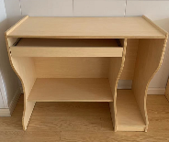 | 张 | 2 | 基材：E1级实木多层板，厚≥15mm。  饰面：双面桦木实木木皮饰面（木皮厚度≥0.25mm），表面不可留有压痕、划伤、斑点和凹凸不平，同批产品不得出现明显色差。  油漆：环保型水性漆。三底两面工艺，全封闭。成品要求木纹清晰，色泽柔和，光滑耐磨。  胶水：环保型胶水。  五金件：三节导轨等五金配件。
311 | 电脑桌2 | 900*450*750 | 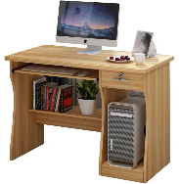 | 张 | 1 | 基材：E1级实木多层板，厚≥15mm。  饰面：双面桦木实木木皮饰面（木皮厚度≥0.25mm），表面不可留有压痕、划伤、斑点和凹凸不平，同批产品不得出现明显色差。  油漆：环保型水性漆。三底两面工艺，全封闭。成品要求木纹清晰，色泽柔和，光滑耐磨。  胶水：环保型胶水。 五金件：三节导轨等五金配件。
312 | 电脑桌3 | 1100*500*1400 | 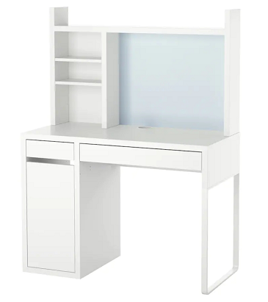 | 张 | 1 | 基材：E1级实木多层板，厚≥15mm。  饰面：双面枫木实木木皮饰面（木皮厚度≥0.25mm），表面不可留有压痕、划伤、斑点和凹凸不平，同批产品不得出现明显色差。  油漆：环保水性漆。三底两面工艺，全封闭。成品要求木纹清晰，色泽柔和，光滑耐磨。  桌架：国产钢管，厚度≥1.5mm，二氧化碳气体保护焊工艺，表面经酸洗磷化，静电喷涂。  胶水：环保型胶水。  五金件：三节导轨、阻尼铰链等五金配件。
313 | 长方凳 | 800*280*280 | 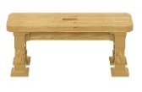 | 张 | 4 | 基材：采用樟子松防腐木，经高温防腐及烘干处理，含水率达国家标准，木材须无开裂、虫蛀、节疤、腐朽和缺棱等缺陷。  油漆：采用优质环保户外防护漆，三底两面工艺，亮光，全封闭。成品要求木纹清晰，色泽柔和，光滑耐磨，无明显色差。
314 | 教师凳 | 400*450*450 | 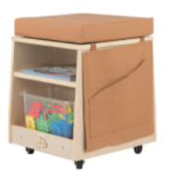 | 只 | 2 | 基材：E1级桦木实木木皮饰面（木皮厚度≥0.25mm），表面不可留有压痕、划伤、斑点和凹凸不平，同批产品不得出现明显色差。  油漆：环保型水性漆。三底两面工艺，全封闭。成品要求木纹清晰，色泽柔和，光滑耐磨。  面料：采用布艺，颜色靓丽，延伸力小，透气性好，抗撕裂强度大。  海绵：高密度海绵（35kg/m³以上），回弹35%以上。  胶水：环保型胶水。  其他：底部配置万向轮。
315 | 安抚摇椅 | 650*560*920 | 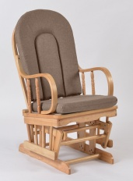 | 张 | 2 | 基材：E1级桦木实木木皮饰面（木皮厚度≥0.25mm），表面不可留有压痕、划伤、斑点和凹凸不平，同批产品不得出现明显色差。  油漆：环保型水性漆。三底两面工艺，全封闭。成品要求木纹清晰，色泽柔和，光滑耐磨。  面料：采用布艺，颜色靓丽，延伸力小，透气性好，抗撕裂强度大。  海绵：高密度海绵（35kg/m³以上），回弹35%以上。  胶水：环保型胶水。
316 | 尿布台（含床垫） | 1200*580*900 | 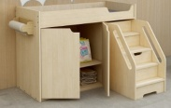 | 只 | 2 | 基材：E1级实木多层板，厚≥15mm。  饰面：双面桦木实木木皮饰面（木皮厚度≥0.25mm），表面不可留有压痕、划伤、斑点和凹凸不平，同批产品不得出现明显色差。  油漆：环保型水性漆。三底两面工艺，全封闭。成品要求木纹清晰，色泽柔和，光滑耐磨。  面料：采用布艺，颜色靓丽，延伸力小，透气性好，抗撕裂强度大。  海绵：高密度海绵（35kg/m³以上），回弹35%以上。  胶水：环保型胶水。  五金件：阻尼铰链等五金配件。
317 | 纸巾卷架 | 350*130*150 | 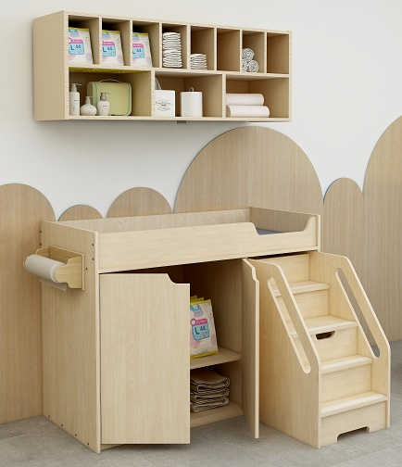 | 只 | 2 | 基材：E1级实木多层板，厚≥15mm。  饰面：双面桦木实木木皮饰面（木皮厚度≥0.25mm），表面不可留有压痕、划伤、斑点和凹凸不平，同批产品不得出现明显色差。  油漆：环保型水性漆。三底两面工艺，全封闭。成品要求木纹清晰，色泽柔和，光滑耐磨。  胶水：环保型胶水。
318 | 冲水画架A | 1350*1200*1200 | 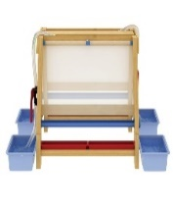 | 只 | 2 | 基材：樟子松防腐木，经高温防腐及烘干处理，含水率达国家标准，木材须无开裂、虫蛀、节疤、腐朽和缺棱等缺陷。  油漆：采用环保户外防护漆，三底两面工艺，亮光，全封闭。成品要求木纹清晰，色泽柔和，光滑耐磨，无明显色差。  画板：采用透明PC板，可供多人同时进行涂鸦。  其他：采用特别的引水设计，借助水泵、水管对画架上的颜料进行冲刷，操作便捷，方便清理。
319 | 冲水画架B | 1350*600*1280 | 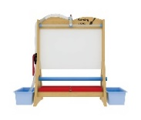 | 只 | 1 | 基材：樟子松防腐木，经高温防腐及烘干处理，含水率达国家标准，木材须无开裂、虫蛀、节疤、腐朽和缺棱等缺陷。  油漆：采用环保户外防护漆，三底两面工艺，亮光，全封闭。成品要求木纹清晰，色泽柔和，光滑耐磨，无明显色差。  画板：采用透明PC板，可供多人同时进行涂鸦。  其他：采用特别的引水设计，借助水泵、水管对画架上的颜料进行冲刷，操作便捷，方便清理。
320 | 推拉绿板 | 4200*1320*200 | 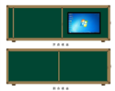 | 块 | 27 | 二块推拉绿板，二块板均为推拉板，内侧一块和外侧一块交替推拉，为了便于一体机的维护，要求在不拆外框的情况下，二块板可以随时拆装。  面板材料：采用知名品牌厚度为≥0.3mm墨绿钢板。颜色均匀，有良好的耐光性，漆膜光泽度﹤10%符合国家标准；表面粗糙度Ra1.0-3.2um，板面经一万次擦拭磨耗后，表面的粗糙度不小于Ra1.0um。板面在使用含有洗涤剂和消毒剂的温水（40℃）擦洗时不变色，无表皮脱落。使用年限10年以上。符合GB28231-2011《书写板安全卫生要求》。  夹层、内芯材料: 高密度消音七层瓦楞纸板,厚度≥1cm  背面材料：采用优质镀锌钢板，热镀锌薄钢板厚度0.2 mm,锌含量Z12技术要求符合国标。镀层牢固、钢性好，不变形，整板无拼接。  塑料包角：采用ABS工程防爆塑料，模具一次成型，四周包角不小于R3mm的圆角，抗冲击力强。无尖角毛刺，符合GB 21027-2007《学生用品的安全通用要求》。模具成型，边框与书写面板的固定没有外露的金属紧固件  面板边框材料：采用高级亚光香槟色铝合金，外框壁厚≥1.2mm，内框壁厚≥1.0mm；内加助筋，增强书写板挺度；外框和轨道一体化设计（轨道为双轨道，轨道与外框无联接件），型材规格确保内嵌触摸一体机安装，高强度工业用铝合金6063-T5材料，表面经过香槟色氧化涂层处理，立体加强双梯形设计,且美观、牢固。  安装：采用隐形安装，正面无可见安装件及传动机构件，整体结构牢固，无任何安全隐患。使用优质五金件连接。设计安全性大于实际承重负荷十倍以上，有效保证教学产品的安全性  边框及轨道：上边框与上部限位轨道一体成型，边框全段采用双层铝合金结构确保强度及使用时效耐久度。下边框与凸轨一体成型，边框全段采用双层铝合金结构确保强度及使用时效耐久度，轨道采用双轨道结构，内外二块板均可以推拉。黑板左右两侧边框全段采用双层铝合金结构确保强度及使用时效耐久度。滑轮：每块移动面板上部至少包含两组限位防撞双滑轮组，每块移动面板上部至少包含两组凹槽轨道滑轮，以确保活动板推拉顺畅，稳固安全。  电源与网络：内置电源插口和网络插口，保证一体机所供电源和网络联接在黑板内部，为了美观不可有外露联接件。

